# Proyectos de JavaScript.

Este documento presenta una colección de ejercicios prácticos realizados en JavaScript, que abarcan temas como la manipulación del ***DOM***, el uso de ***AJAX***, y la ***gestión de formularios***. Cada ejercicio está diseñado para ayudar a mejorar las habilidades de programación y el entendimiento de conceptos clave en desarrollo web.

Si deseas ver el código fuente de estos ejercicios, podrás acceder accediendo al subdirectorio Laboratorio 2 – Javascriptm donde tambien encontraras un directorio con Videos de cada una de las practicas.

[Pasos](https://github.com/sofiacostamagna/proyectos-JavaScript.git) para realizar las practicas:

*Preparamos el entorno de desarrollo.*

1. ***Crea una carpeta nueva*** llamada **proyectos JavaScript,** y dentro crea una carpeta llamada ***proyecto-01***, para el primer proyecto, luego creamos los siguientes archivos:

* ***Index.html***
* ***Carpeta de assets***: Dentro tiene 2 carpeta: ***css y js***.
* ***Carpeta css*** creamos un archivo ***style.css***
* ***Carpeta js*** creamos un archivo llamado ***main.js***

1. Luego lo abrimos en tu editor de código (recomendamos Visual Studio Code).

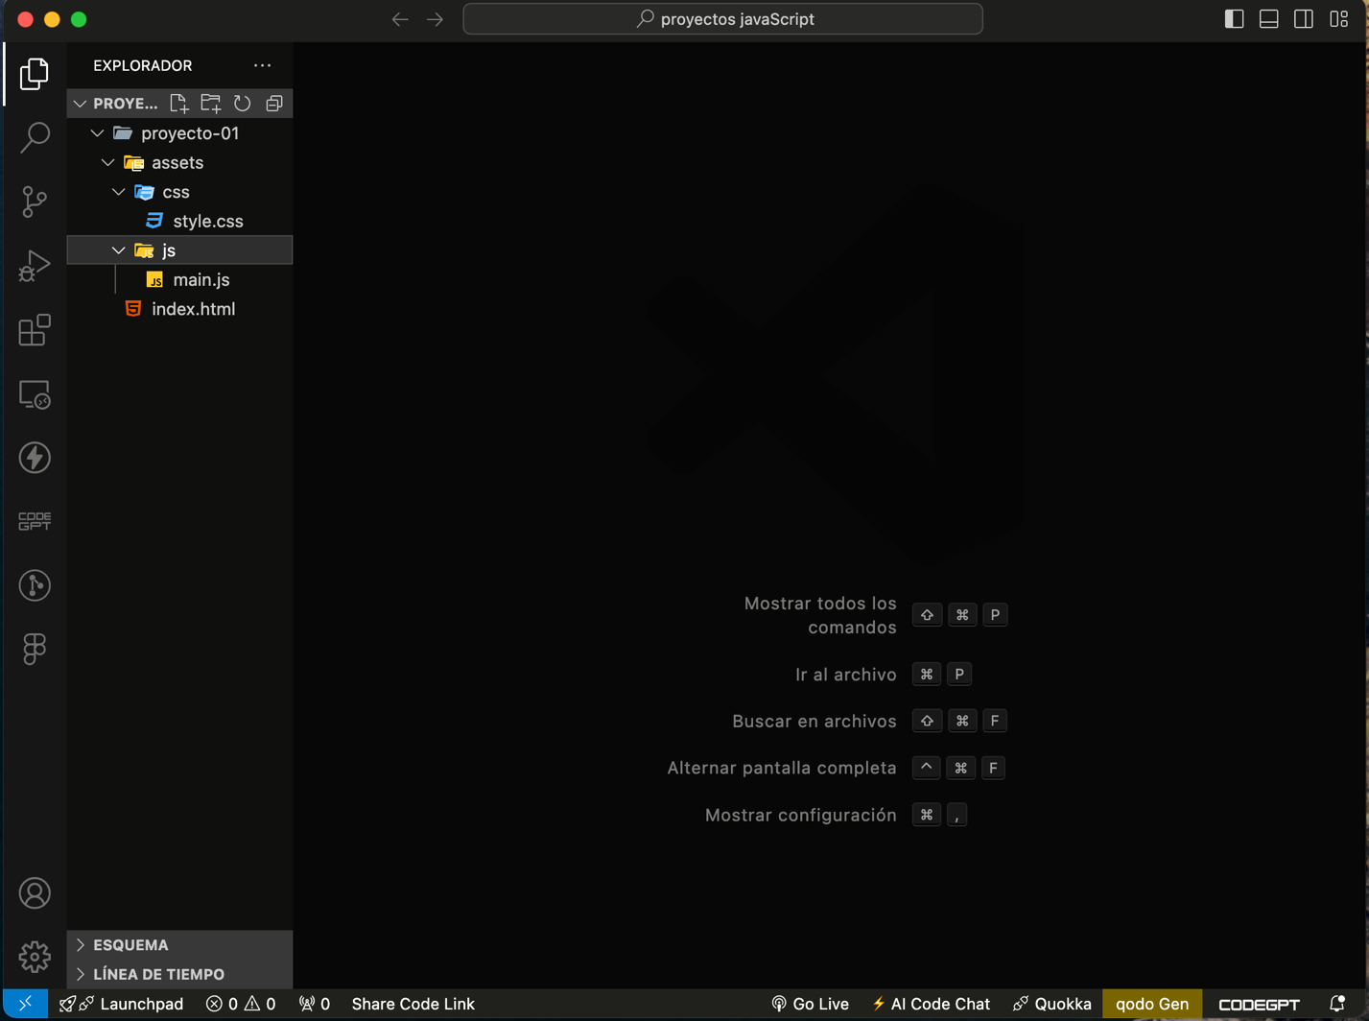

***Proyecto 1.***

*Enunciado:*

* Crea una web con las tablas de multiplicar del 1 al 10 organizadas de manera clara y legible. El contenido será generado dinámicamente usando JavaScript. La página tendrá un diseño básico con estilos CSS para que se vea presentable.
* Se debe ver así:

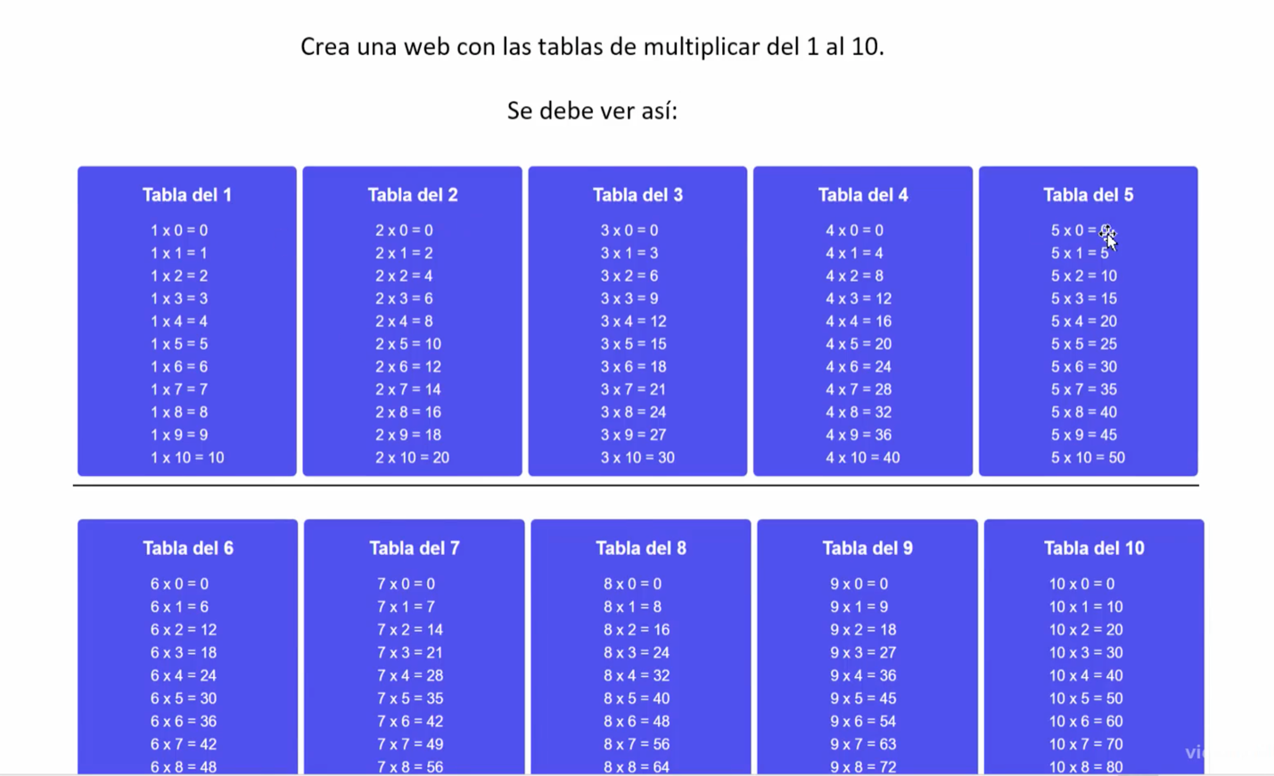

### ***Pasos para la resolución del ejercicio:***

1. ***Archivo HTML:*** Crea tu archivo ***index.html*** que incluya:

* Un enlace ***(<link>)*** para importar el archivo ***styles.css.***
* Dentro del ***<body>,*** coloca un *<h1>* con el título de tu página.
* Luego, agrega una sección ***(<section>)*** con el atributo ***class="tables"*** para organizar el contenido.

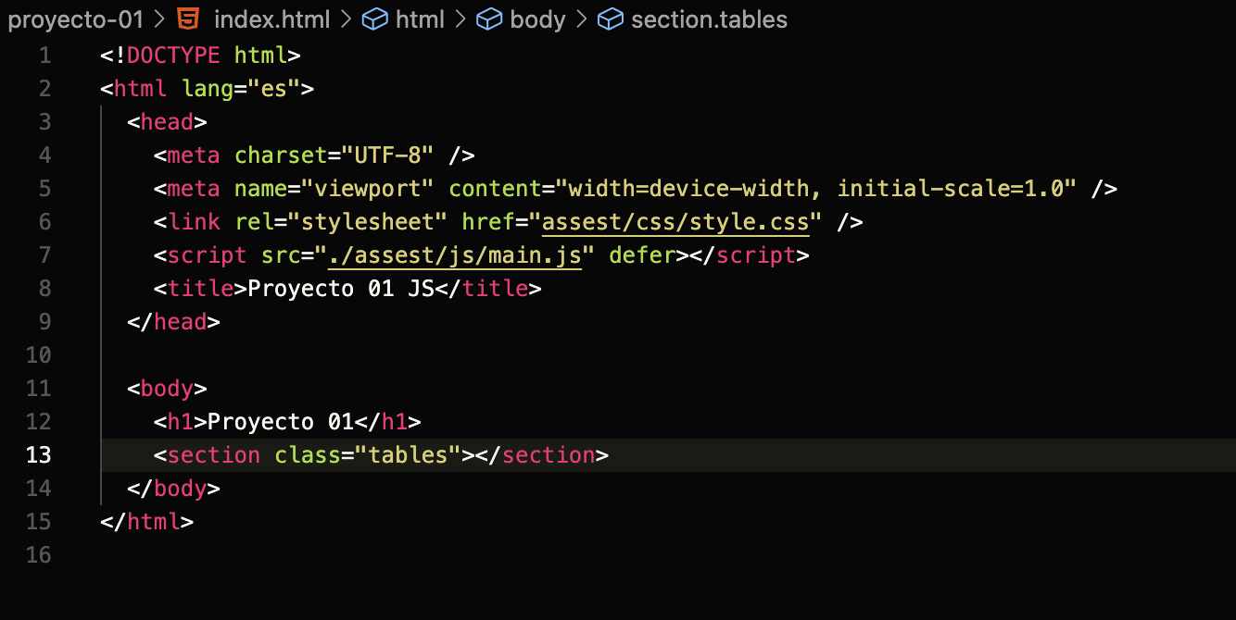

1. ***Archivo JavaScript:*** En el achivo ***main.js*** crea una variable llamada ***tableContainer*** y utiliza ***document.getElementById('.tables')*** para seleccionar ese elemento del ***DOM.***

* Crea una ***variable*** llamada ***result*** que se inicializa en 0. Esta variable se usa para almacenar resultados de operaciones o cálculos.
* Inicia un ***bucle for*** que se repetirá 10 veces (del 1 al 10). En cada iteración, se generará una tabla de multiplicar para el número actual i.
* Dentro del bucle, usamos ***plantillas literales (``)*** para crear un bloque de HTML:
* **<div>:** Crea un contenedor para cada tabla.
* **<h2>:** Muestra el título de la tabla con el número correspondiente.
* **<ul>:** Crea una lista vacía donde se mostrarán los resultados de la multiplicación. La clase de la lista es dinámica y cambia según el número de la tabla.

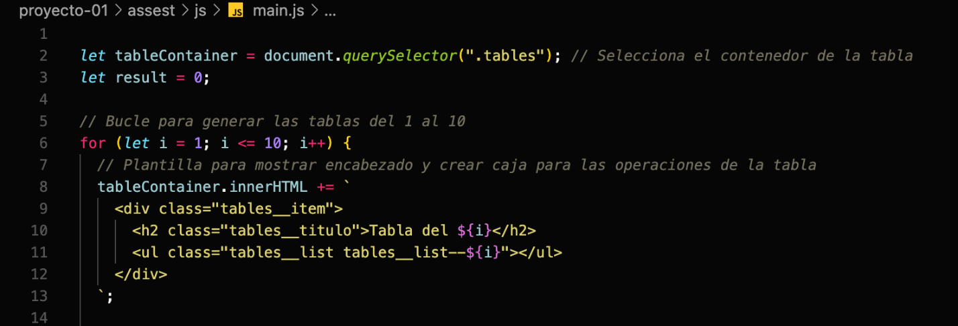

* Crea los resultados de la multiplicación. Comenzar otro ***bucle*** dentro del primero que también va del 1 al 10. Este bucle se encargará de calcular y mostrar los resultados de cada tabla.
* Multiplica el número de la tabla *(i)* por el número actual del segundo bucle ***(n)*** y almacenamos el resultado en la ***variable result***.
* Utiliza ***querySelector*** para seleccionar la lista correspondiente a la tabla actual, utilizando la clase dinámica que creaste.
* Usa ***innerHTML*** nuevamente para agregar un nuevo elemento de lista ***(<li>)*** con el resultado de la multiplicación en el formato deseado.

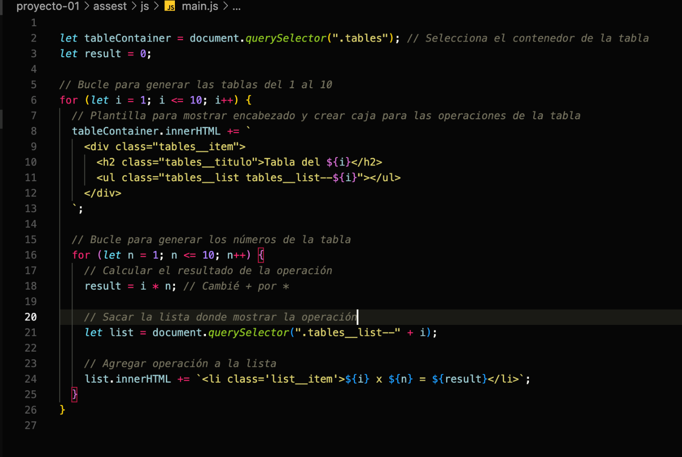

1. Actualiza el navegador.

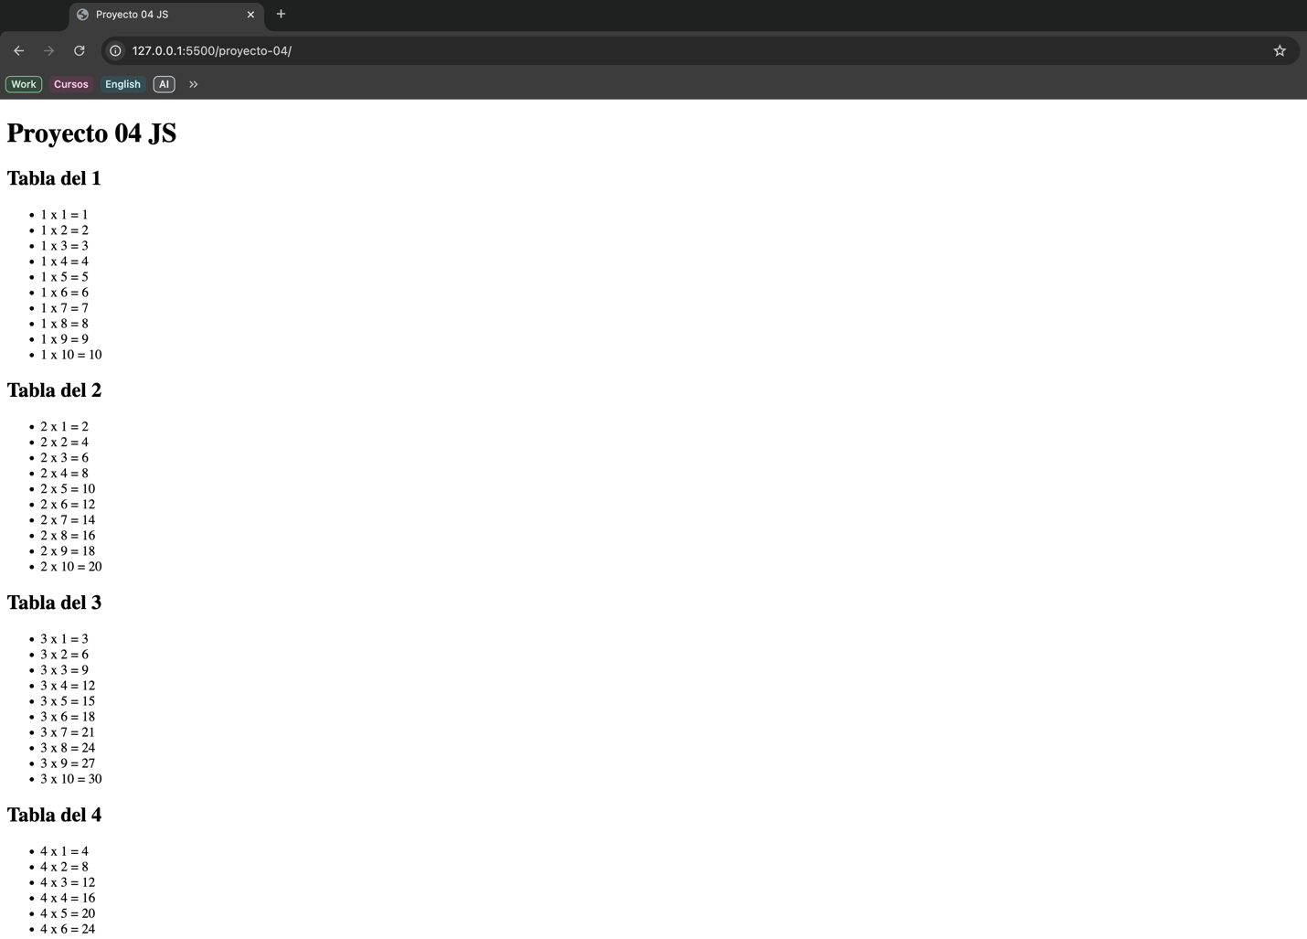

1. ***Archivo CSS:*** Agregamos los estilos en nuestro archivo ***styles.css***, que define cómo se verá el contenido de tu página, específicamente las tablas generadas dinámicamente por tu JavaScript.

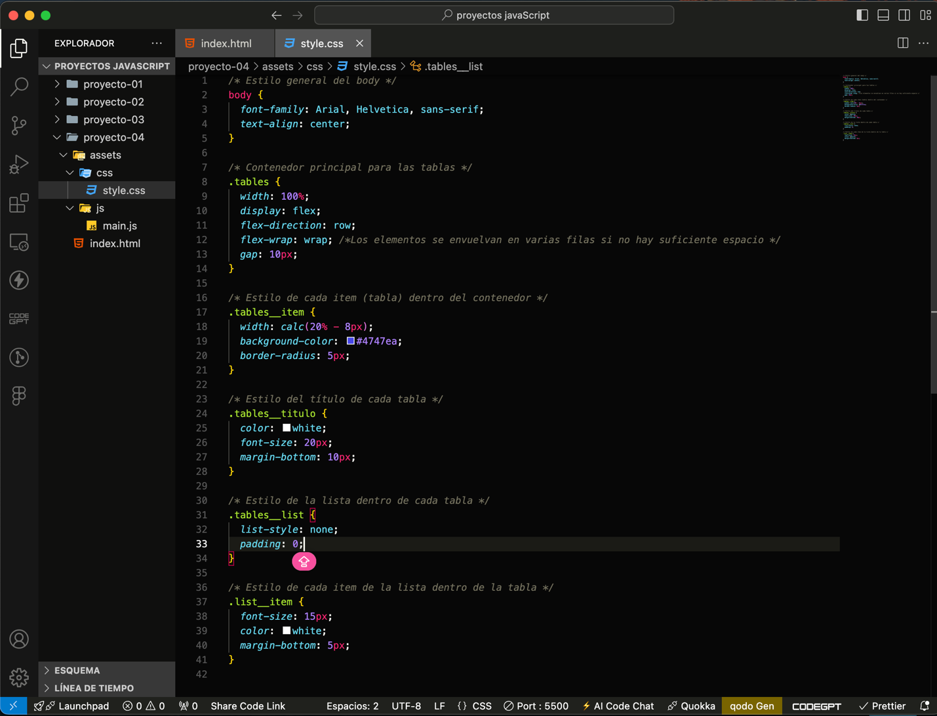

1. Actualizamos el navegador.

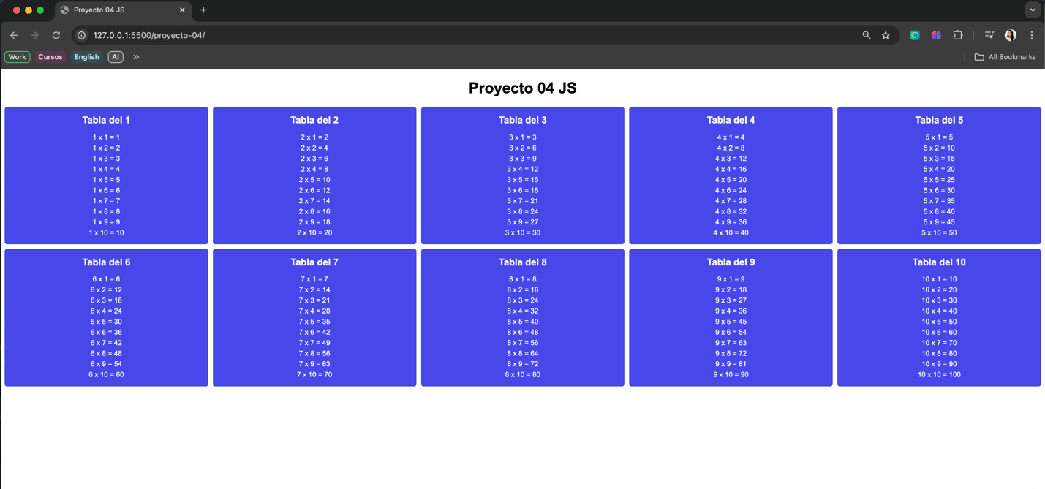

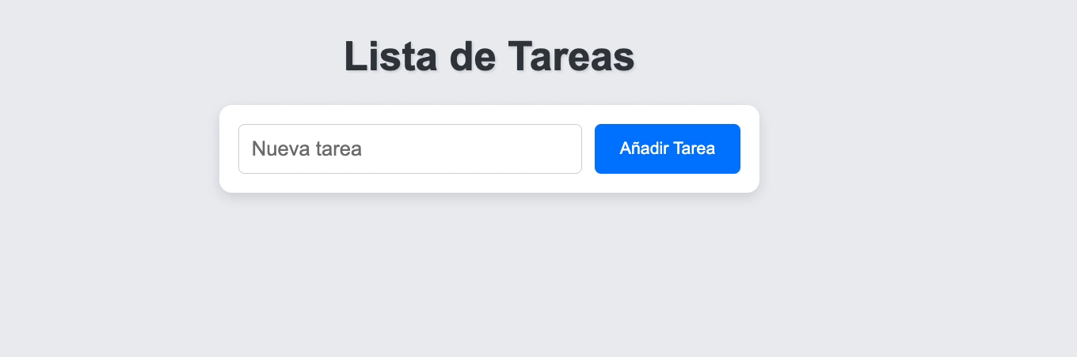***Proyecto 2.***

*Enunciado:*

* Crear una aplicación web que permita a los usuarios añadir tareas, marcar tareas como completadas y eliminar tareas de la lista.
* Debe quedar así:

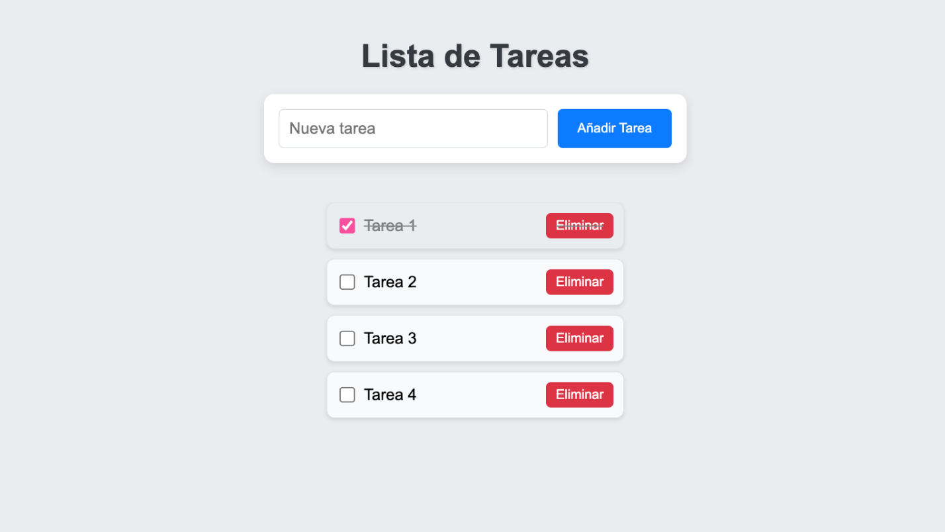

* Video demostrativo de la página (haz doble clic para visualizar):
* La interfaz debe ser atractiva y debe incluir validaciones para asegurarse de que las tareas no estén vacías.

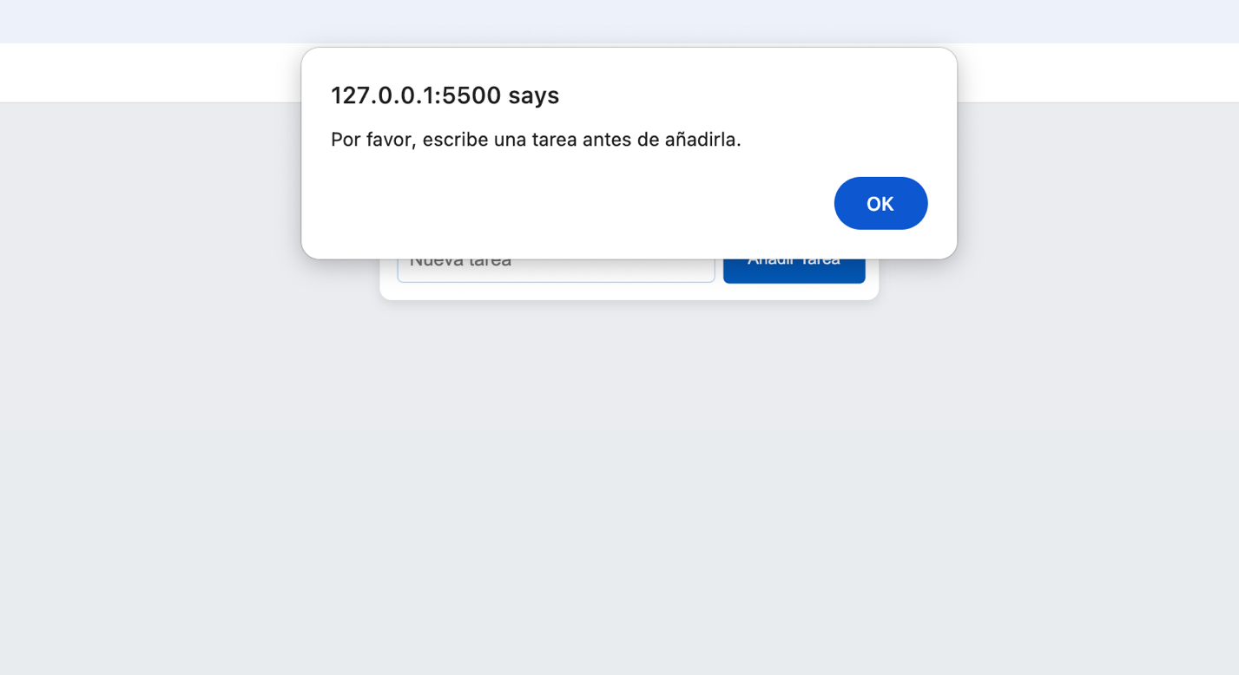

### ***Pasos para la resolución del ejercicio:***

### ***Archivo HTML:***

### Contiene lo esencial para interactuar con el DOM:

* ***Estructura básica:*** El archivo HTML tiene una estructura estándar con etiquetas *<!DOCTYPE>,* *<html>, <head>* y *<body>.*
* ***Título:*** Se establece un título para la página.
* ***CSS y JavaScript:*** Se enlazan los archivos CSS y JavaScript que se crearán para el proyecto.
* ***Contenedor de tareas:*** Se incluye un contenedor donde los usuarios pueden agregar una tarea mediante un campo de entrada *(<input>)* y un botón *(<button>).*
* ***Lista de tareas:*** Se crea una lista desordenada *(<ul>)* donde se mostrarán las tareas.

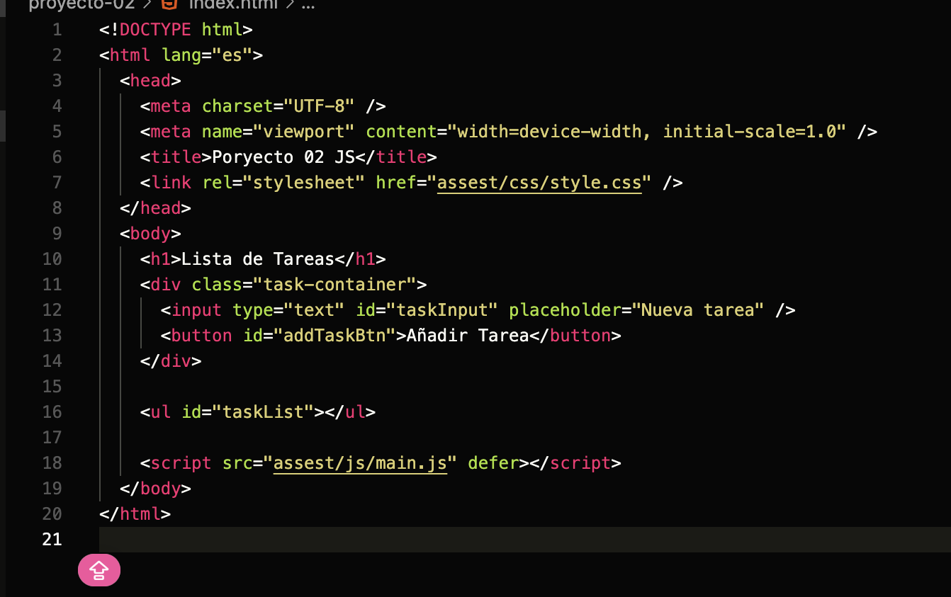

1. ***Archivo CSS :*** llamado *styles.css* para dar estilo a tu aplicación. Se establece:

* ***Diseño General:*** Se establecen fuentes, colores de fondo y márgenes para crear una apariencia limpia y moderna.
* ***Estilos para el Contenedor de Tareas:*** Se le da un fondo blanco, bordes redondeados y sombras para elevar visualmente el contenedor.
* ***Estilos de Entrada y Botones:*** Se aplican efectos de enfoque y cambios de color para hacer que la interfaz sea interactiva.
* ***Estilos de la Lista de Tareas:*** Las tareas se muestran en una lista ordenada con un fondo suave y un efecto de desplazamiento al pasar el mouse.

*Estilos Generales:*

* ***Flexbox****:* Utilizas *display: flex* y *flex-direction: column* para que los elementos dentro del *<body>* se organicen verticalmente. Esto es útil para el diseño responsivo.
* ***Transiciones****:* La propiedad *transition* permite que los cambios en el background-*color* ocurran de manera suave, lo que mejora la experiencia del usuario.

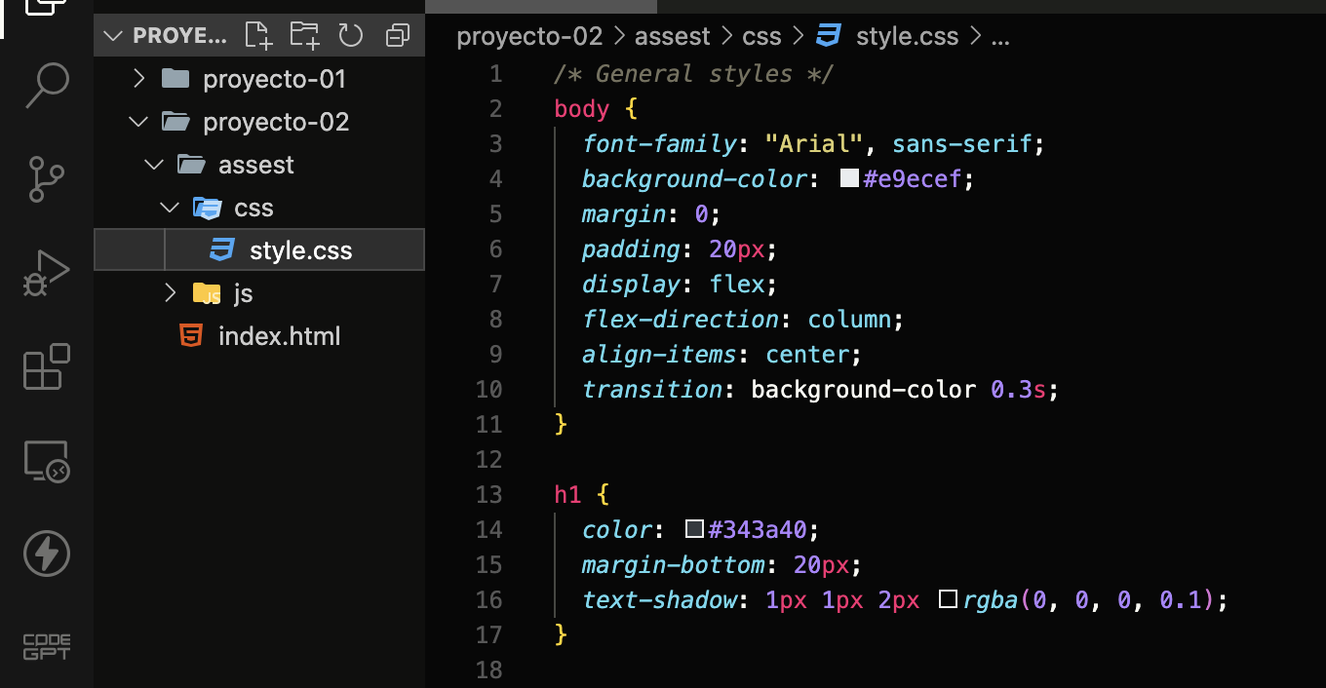

*Contenedor de Tarea:*

* ***Sombra y Bordes****:* *box-shadow* agrega un efecto de profundidad, haciendo que el contenedor parezca flotar sobre la página.
* ***Bordes Redondeados****:* El uso de *border-radius* suaviza las esquinas del contenedor, dándole un aspecto más moderno.

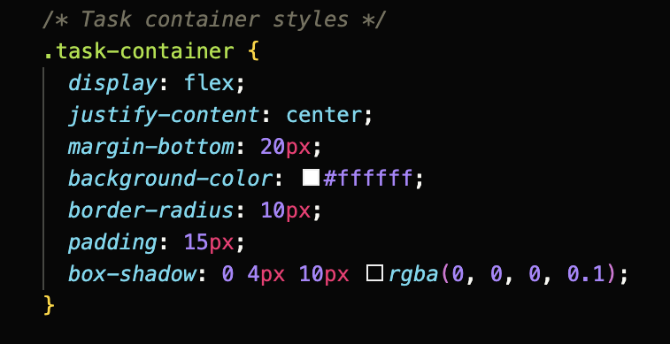

*Estilos de Entrada:*

* **Enfoque**: Cuando el usuario hace clic en el campo de entrada *(:focus),* el borde y la sombra cambian, indicando que el campo está activo. Esto mejora la accesibilidad y usabilidad del formulario.

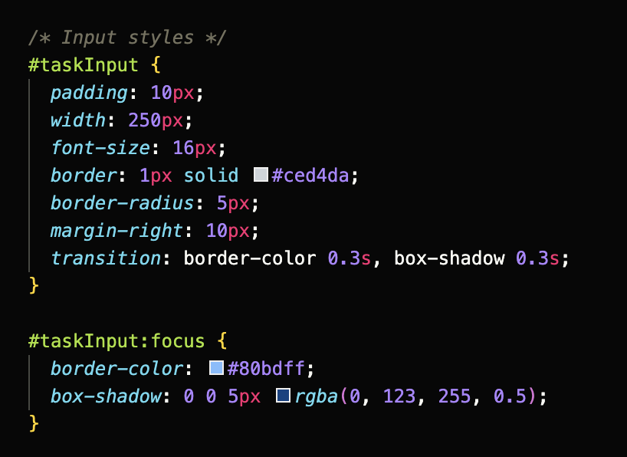

*Estilos de Boton:*

* ***Interactividad****:* Cambios en el color y el tamaño del botón al pasar el cursor hacen que la interfaz sea más interactiva, incentivando a los usuarios a hacer clic.

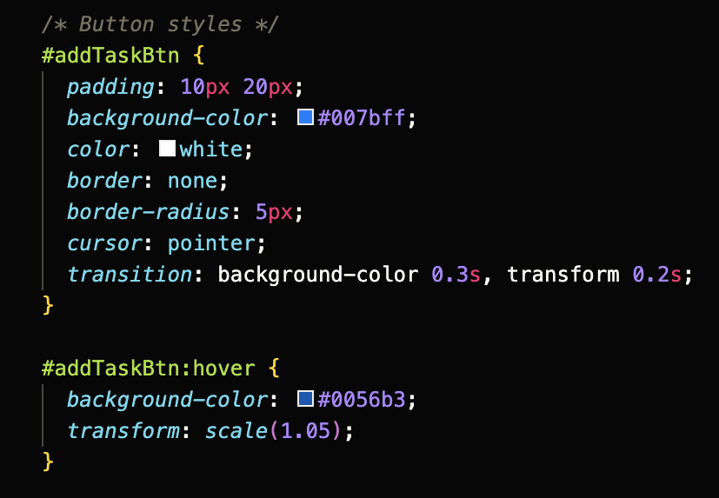

*Estilos de elementos de Tarea:*

* ***Interactividad en Elementos****:* Los efectos de *hover* (pasar el cursor) mejoran la usabilidad. Al tachar las tareas completadas, se proporciona un feedback visual inmediato sobre el estado de la tarea.

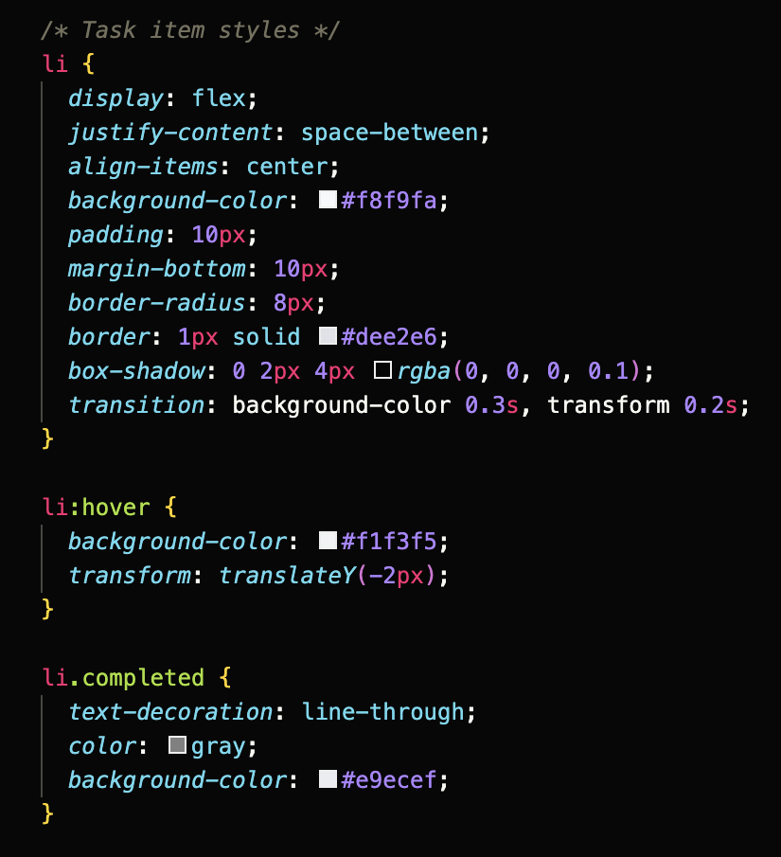

*Estilos de Botón de Borrar:*

* ***Estilo Visual y Funcionalidad****:* El botón de eliminar tiene un color distintivo para indicar que se trata de una acción crítica. Las transiciones y efectos *hover* hacen que la interfaz sea más amigable.

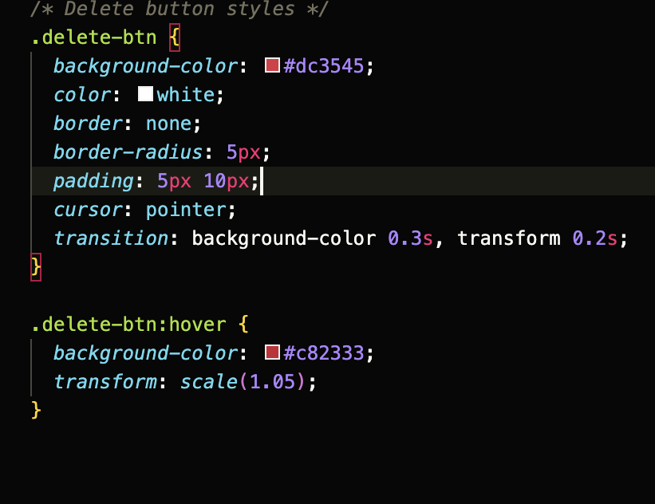

1. ***Archivo JavaScript:*** Crea un archivo JavaScript llamado *main.js* que manejará la lógica para añadir, completar y eliminar tareas.

El código debe realizar las siguientes acciones cuando se hace clic en el botón “Añadir tarea”:

1. **Toma el texto de la nueva tarea** desde el campo de entrada.
2. **Verifica** si el campo no está vacío.
3. **Crea un nuevo elemento en la lista** para esa tarea.
4. **Añade un checkbox** para marcar la tarea como completada.
5. **Añade un botón de "Eliminar"** para poder borrar la tarea de la lista.
6. **Limpia el campo de texto** después de añadir la tarea.

***Paso a paso:***

* ***Obtener el botón y añadir un "escuchador":*** Esto busca el botón en el HTML con el ***ID "addTaskBtn",*** y le agrega un evento que ejecuta una función cuando el botón es clicado.



* ***Obtener el texto de la tarea****:* obtenemos el texto del campo de entrada con el **ID "taskInput"** y usamos ***.trim()*** para quitar espacios en blanco innecesarios al inicio o al final del texto.

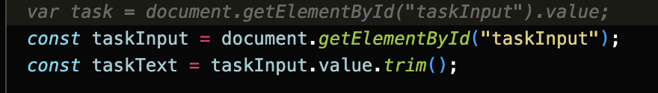

* ***Verificar si hay texto****:* Esto se asegura de que el usuario no intente agregar una tarea vacía. Si no se escribe nada, no pasa nada más, pero si sí se escribe, se procede a agregar la tarea.

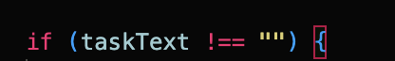

* ***Crear un nuevo elemento de tarea****:* Crear un *checkbox* que permite marcar la tarea como completada. Cuando el *checkbox* cambia (se marca o desmarca), se agrega o quita la clase *"completed" al <li>,* lo que puede cambiar el estilo de la tarea (por ejemplo, ponerla en tachado).

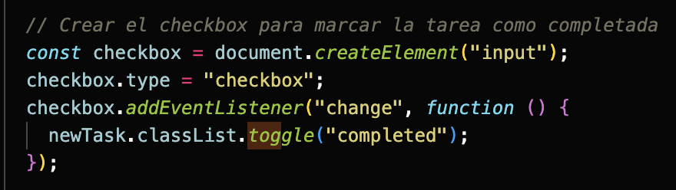

* ***Crear el texto de la tarea y añadir el checkbox****:* Crear un *<span>* que contendrá el texto de la tarea, y se añade junto con el checkbox al nuevo elemento de tarea.

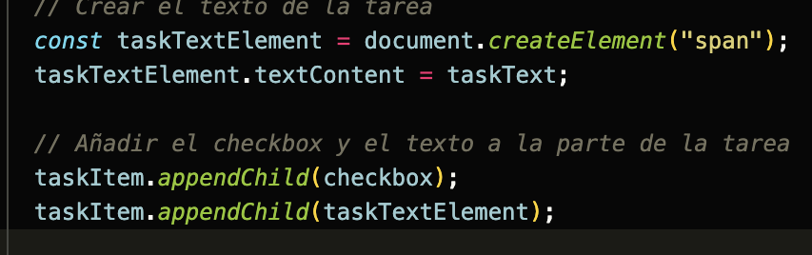

* ***Botón de eliminar****:* Crear un botón para eliminar la tarea, y cuando se hace clic en él, se elimina el *<li>* de la lista de tareas.

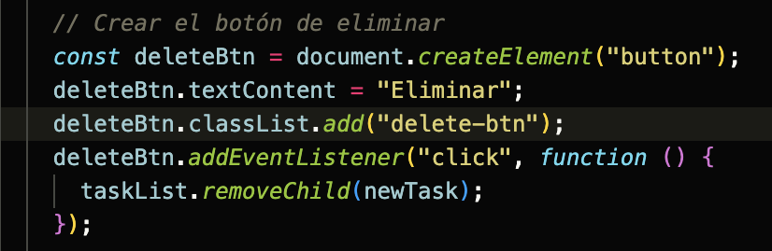

* **Agregar la nueva tarea a la lista**: Finalmente, el nuevo elemento de la tarea se añade al final de la lista de tareas *(<ul> o <ol>).*

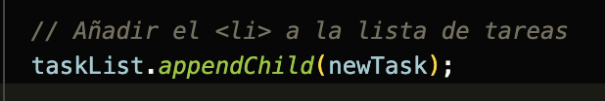

* **Limpiar el campo de texto**: Una vez que se añade la tarea, el campo de entrada se limpia para que el usuario pueda escribir otra tarea sin tener que borrar manualmente el texto anterior.

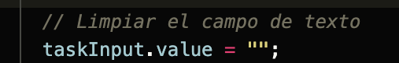

* Así queda el archivo *main.js* completo:

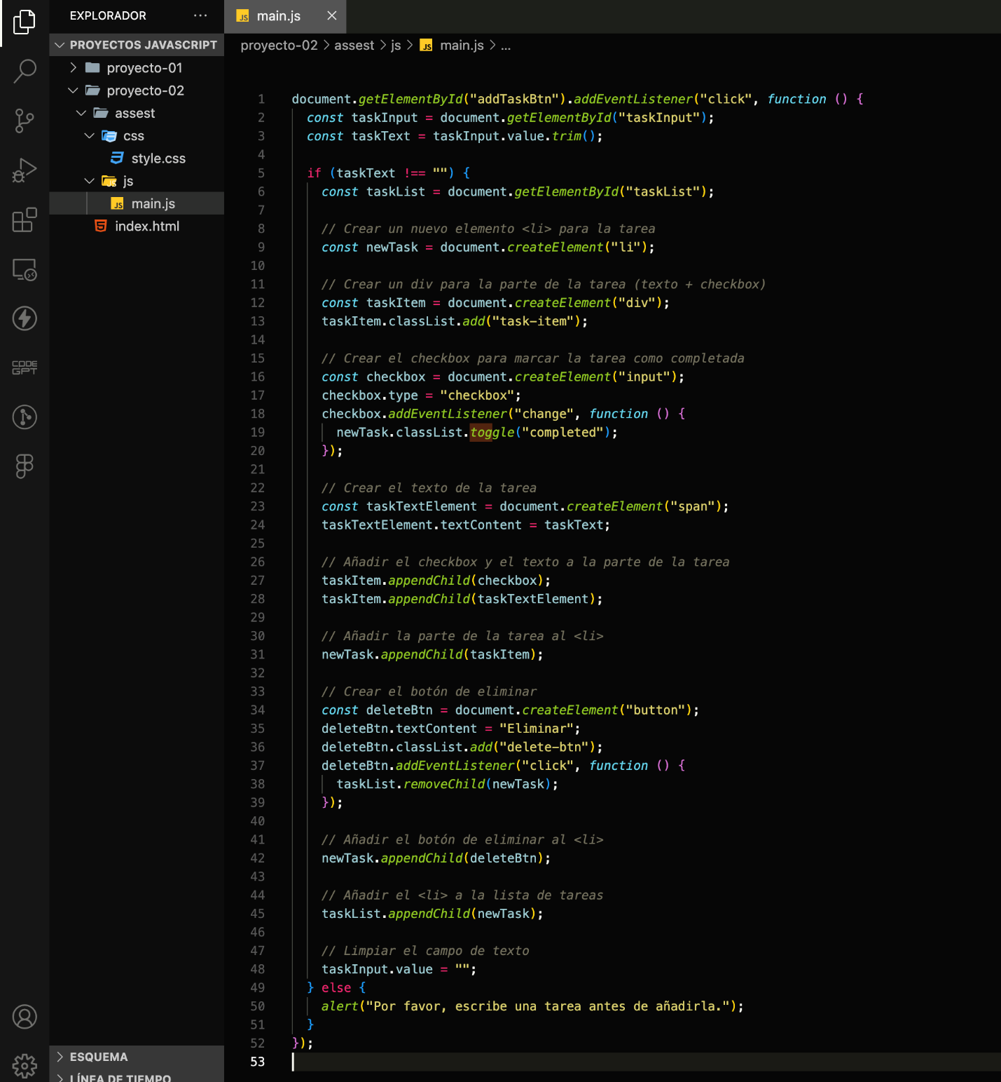

***Proyecto 3.***

*Enunciado:*

* Crear un formulario que valide ciertos campos requeridos (nombre, email y contraseña) usando HTML, CSS y JavaScript. Si algún campo no cumple las reglas, se aplican estilos en rojo, y el formulario no se envía hasta que todo esté correcto.
* Debe quedar así:

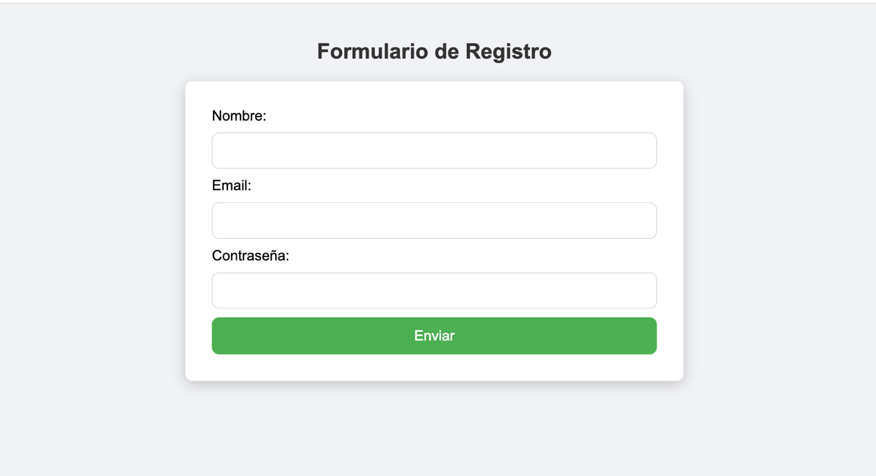

* Con su validación:

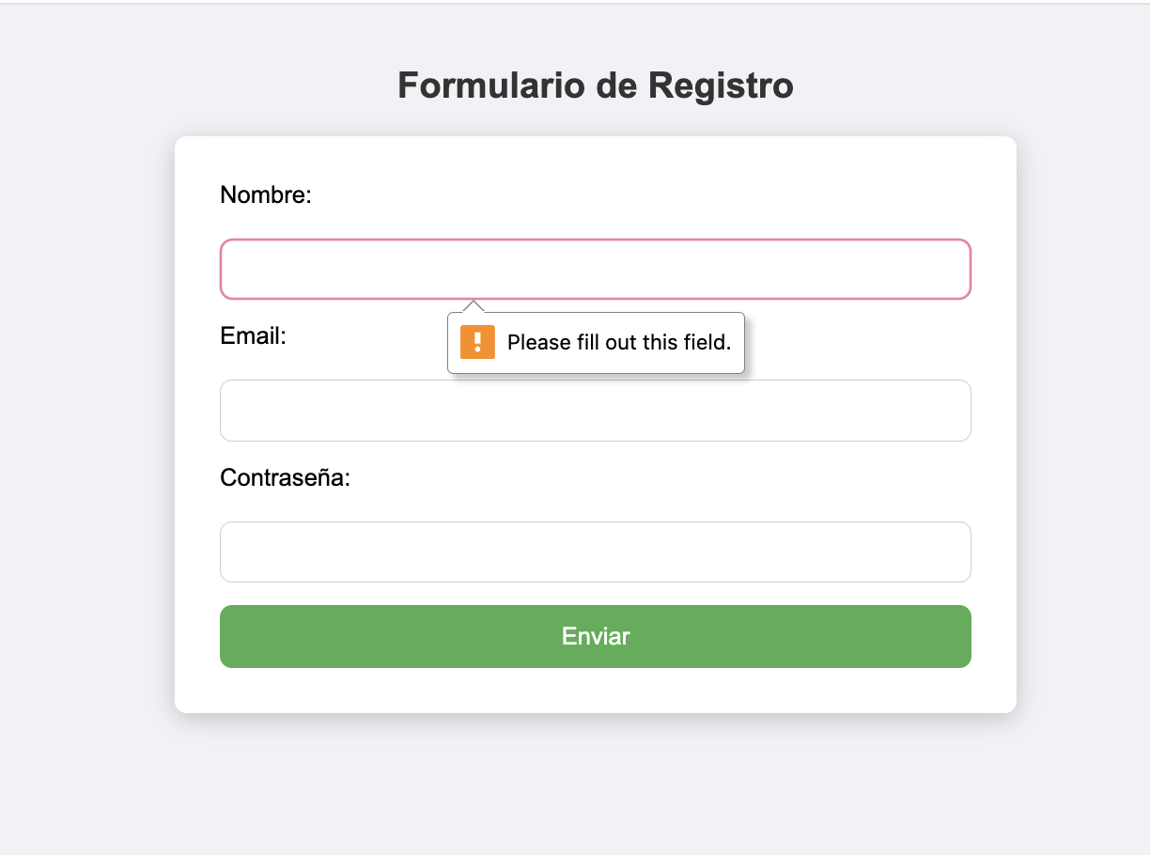

* Una vez enviado aparece un modal.

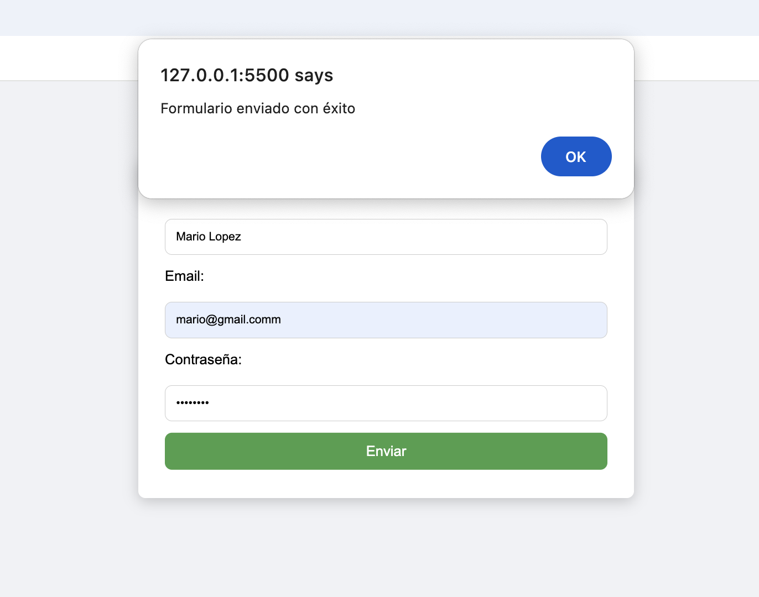

### ***Pasos para la resolución del ejercicio:***

### ***Archivo HTML:***

* ***<!DOCTYPE html>:*** Declara que este documento es un HTML5.
* ***<html lang="es">:*** Indica que el idioma del contenido es español.
* ***<head>:*** Contiene metadatos y enlaces a hojas de estilo.
* ***<body>:*** Aquí es donde se encuentra el contenido visible, como el título y el formulario.
* ***<form id="registrationForm">:*** Define un formulario con un ID para referenciarlo en el JavaScript.
* Cada campo tiene un ***label*** y un ***input***, y una ***<div>*** para mostrar mensajes de error.

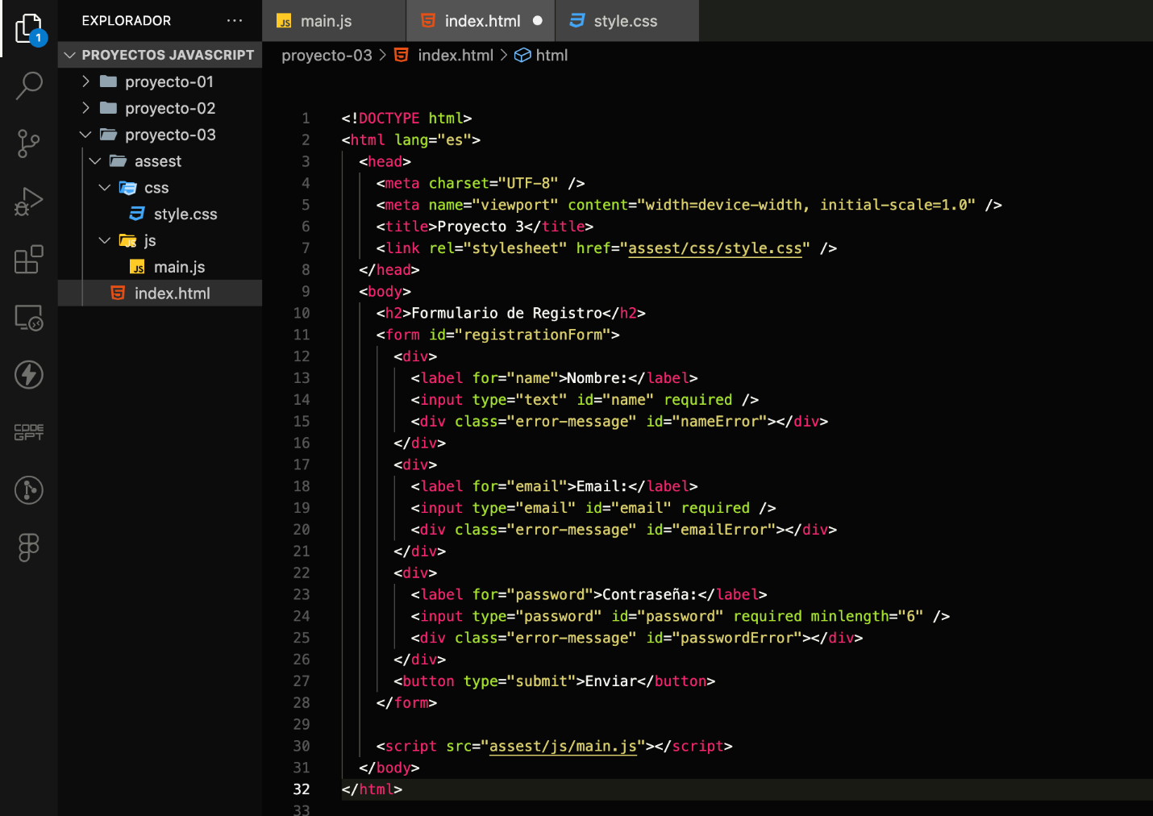

1. ***Estilos CSS:*** Crear el archivo *styles.css* para agregar estilos al formulario y a los mensajes de error.

* Se establecen estilos generales para el *body*, como la fuente y el color de fondo.
* Se estilizan los input para que sean más atractivos y se les da un efecto de transición.
* Los *mensajes de error* se ocultan por defecto y se les aplica un color cuando son visibles.
* El formulario tiene un fondo blanco, bordes redondeados y sombra para destacarse.

Estilos Generales para el Body:

* ***font-family:*** Establece la fuente del texto a Arial. Si no está disponible, utiliza una fuente sans-serif.
* ***background-color:*** Define un color de fondo claro para toda la página.
* **display: flex;**: Usa el modelo de caja flexible para organizar los elementos hijos.
* **flex-direction: column;**: Organiza los elementos en una columna.
* **margin:** Agrega un margen de 20 píxeles alrededor del contenido del body.

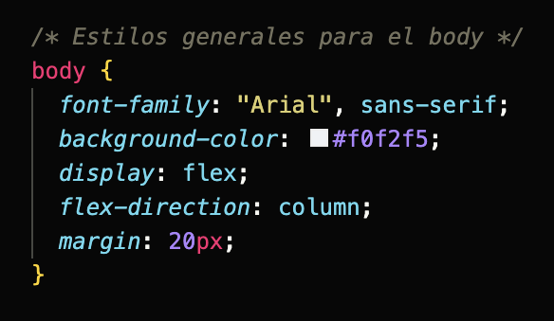

Estilos de los Inputs:

* ***display: block;****:* Cada input ocupa toda la anchura disponible en su línea.
* ***border: 1px solid #ccc;****:* Define un borde gris claro alrededor del input.
* ***border-radius: 8px;****:* Aplica bordes redondeados al input.
* ***width: 500px;****:* Establece un ancho fijo para el input.
* ***box-sizing: border-box;****:* Incluye el padding y el borde en el ancho total del input.
* ***transition: border-color 0.3s;****:* Permite que el cambio en el color del borde sea gradual en 0.3 segundos.

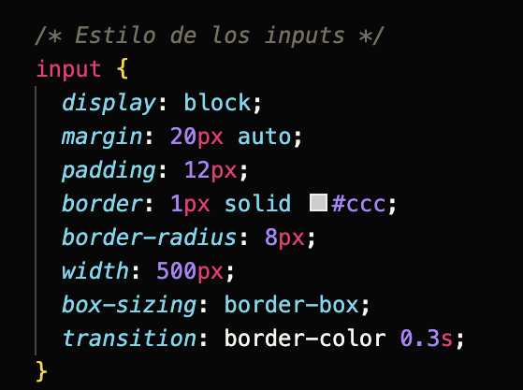

*Estilos del mensaje error:*

* ***visibility: hidden;****:* Oculta el mensaje por defecto.
* ***transition: visibility 0s, opacity 0.3s linear;****:* Hace que los cambios en la visibilidad y la opacidad sean suaves.
* ***opacity: 0;****:* Inicialmente, el mensaje es invisible.
* ***.visible****:* Esta clase se añade cuando hay un error, lo que permite mostrar el mensaje.
* ***visibility: visible;****:* Cambia la visibilidad a visible.
* ***opacity: 1;****:* Hace que el mensaje sea completamente opaco.

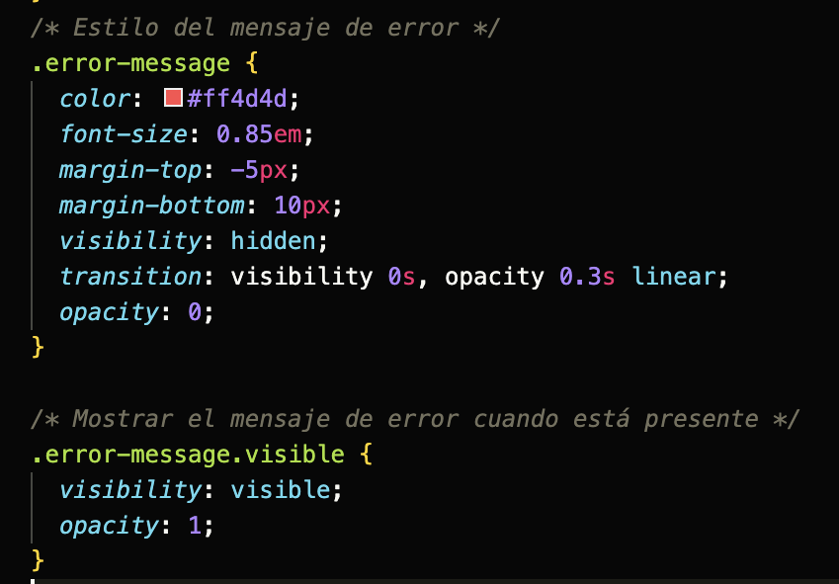

*Estilos del Formulario:*

* ***margin: 0 auto;****:* Centra el formulario horizontalmente.
* ***padding: 30px;****:* Agrega espacio interno de 30 píxeles alrededor del contenido del formulario.
* ***border-radius: 8px;****:* Aplica bordes redondeados al formulario.
* ***box-shadow: 0px 4px 16px rgba(0, 0, 0, 0.2);****:* Agrega una sombra suave alrededor del formulario.
* ***display: flex; flex-direction: column; align-items: center;****:* Utiliza flexbox para organizar los elementos dentro del formulario en una columna y los centra horizontalmente.

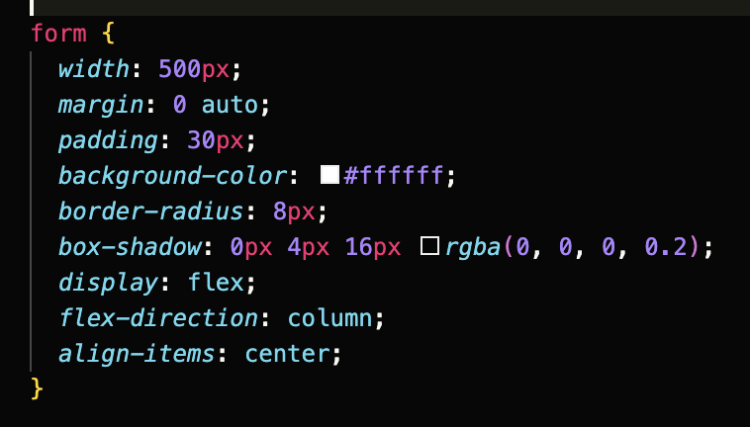

*Estilos del Botón:*

* ***display: block;****:* El botón ocupa toda la anchura disponible.
* ***width: 100%;****:* El botón ocupa el 100% del ancho del contenedor.
* ***background-color:*** Establece un color de fondo verde para el botón.
* ***border: none;****:* Elimina cualquier borde predeterminado del botón.
* ***cursor: pointer;****:* Cambia el cursor a una mano al pasar sobre el botón.
* ***font-size: 16px;****:* Define un tamaño de fuente de 16 píxeles para el texto del botón.
* ***transition: background-color 0.3s, transform 0.3s;****:* Hace que los cambios en el color de fondo y la transformación sean suaves en 0.3 segundos.

***Button:hover:***

* **background-color: #45a049;**: Cambia el color de fondo a un verde más oscuro cuando se pasa el mouse sobre el botón.
* **transform: translateY(-2px);**: Eleva el botón ligeramente hacia arriba para un efecto visual cuando se pasa el mouse sobre él.

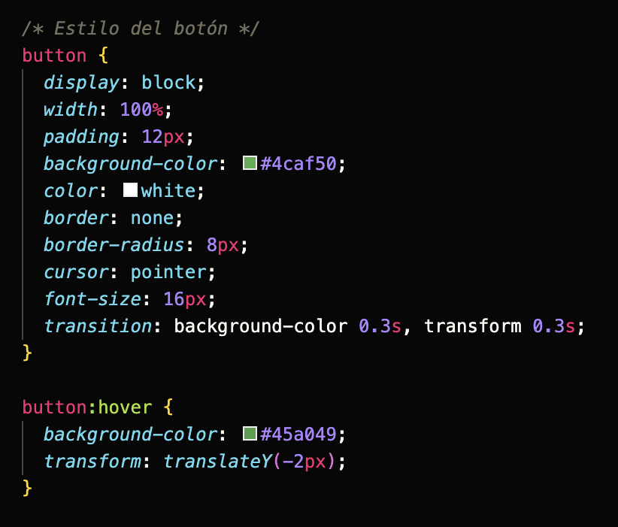

1. ***Archivo JavaScript:*** Crear el archivo *main.js* que se encargará de la validación del formulario.

*El código debe realizar diferentes acciones cuando se complete el formulario.*

1. ***Validar el formulario de registro*** (que podría incluir campos como nombre, correo electrónico y contraseña).
2. La validación se realiza ***cuando el usuario intenta enviar el formulario***.
3. ***Si hay errores*** en los campos, se muestran mensajes de error y el envío del formulario se evita.
4. Si todo está correcto, se muestra un ***mensaje de éxito*** y se ***envía el formulario.***

***Paso a paso:***

* ***Escuchar el Evento de Envío del Formulario:*** Se selecciona el formulario con el ***ID "registrationForm"*** y se agrega un **escuchador de eventos** que detecta cuando el formulario es enviado.
* ***Prevenir el Comportamiento por Defecto***: ***event.preventDefault()*** evita que el formulario se envíe de inmediato. Esto permite realizar la validación antes de que los datos sean enviados.

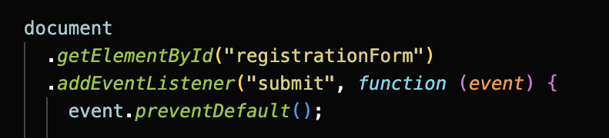

* ***Obtener los Elementos del Formulario:*** Se obtienen los elementos del formulario: nombre, correo electrónico y contraseña. Se inicializa una variable ***valid*** en ***true*** para controlar si hay errores.

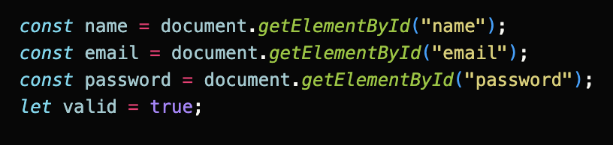

* ***Validación:***
* Se verifica si el ***campo de nombre*** está vacío. Si es así: Se establece ***valid*** en ***false***. Se añade una clase de error al campo. Se llama a la ***función showError*** para mostrar un mensaje. Si hay un nombre, se elimina la clase de error y se oculta el mensaje.
* Se ***valida que el correo*** contenga un ***"@".*** Se actúa de manera similar a la validación del nombre: se añade un mensaje de error si no es válido y se elimina si es correcto.
* Se ***verifica que la contraseña*** tenga al ***menos 6 caracteres***. Nuevamente, se añaden o eliminan mensajes de error como en las validaciones anteriores.
* **Enviar el Formulario si Todo es Válido:** Si ***valid*** sigue siendo ***true*** (es decir, no hay errores), se muestra una alerta de éxito y se Envia el formulario.

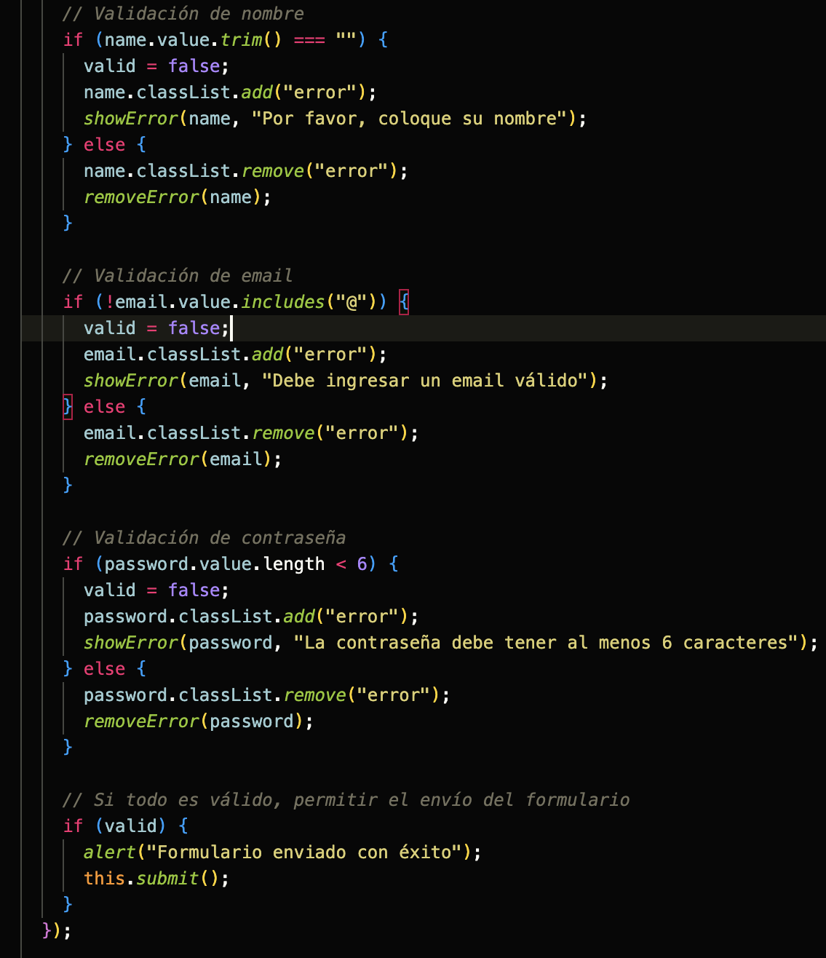

* ***Funciones para Manejar Mensajes de Error:*** Muestra un mensaje de error relacionado con el ***input***. Si ya existe un mensaje, se actualiza; de lo contrario, se crea uno nuevo.

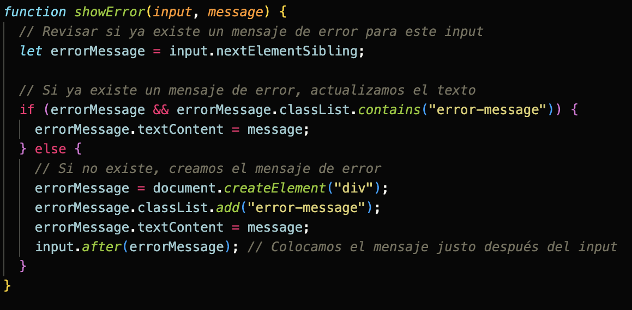

* ***Eliminar Mensaje de Error:*** Elimina el mensaje de error si hay uno visible.

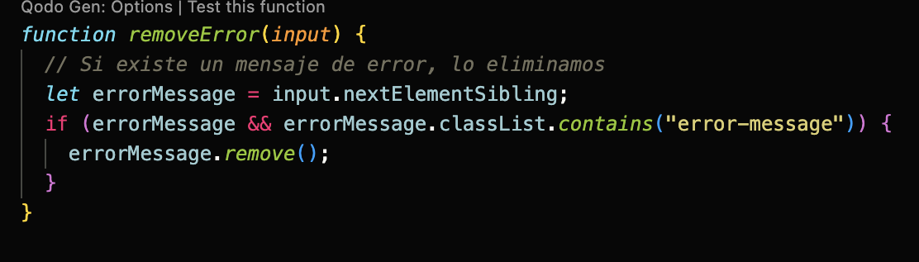

***Proyecto 4.***

*Enunciado:*

* Realizar una petición ***AJAX*** para obtener y mostrar una lista de usuarios desde una API pública. Aprenderán a manipular el DOM, usar AJAX para obtener datos, y aplicar estilos CSS.
* Debe quedar así:

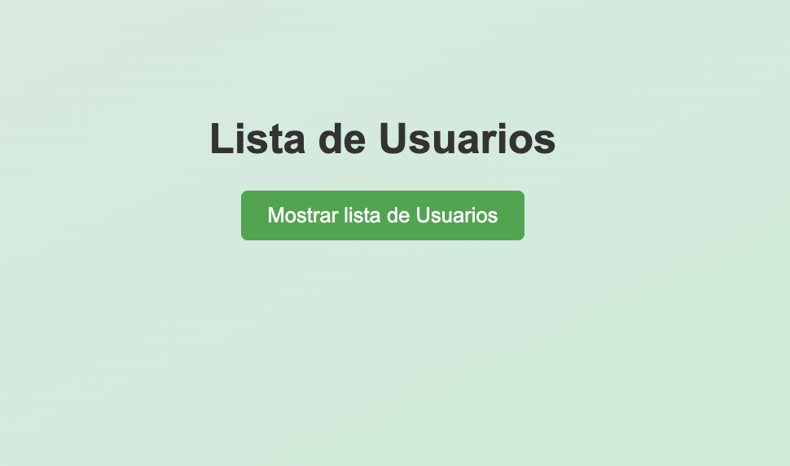

* Al hacer clic en el botón “***mostrar lista de usuarios”,*** se muestra una lista con nombres de usuarios con un boton que muestra el detalle de cada usuario.
* Además, se agrega un botón para minimizer la lista.

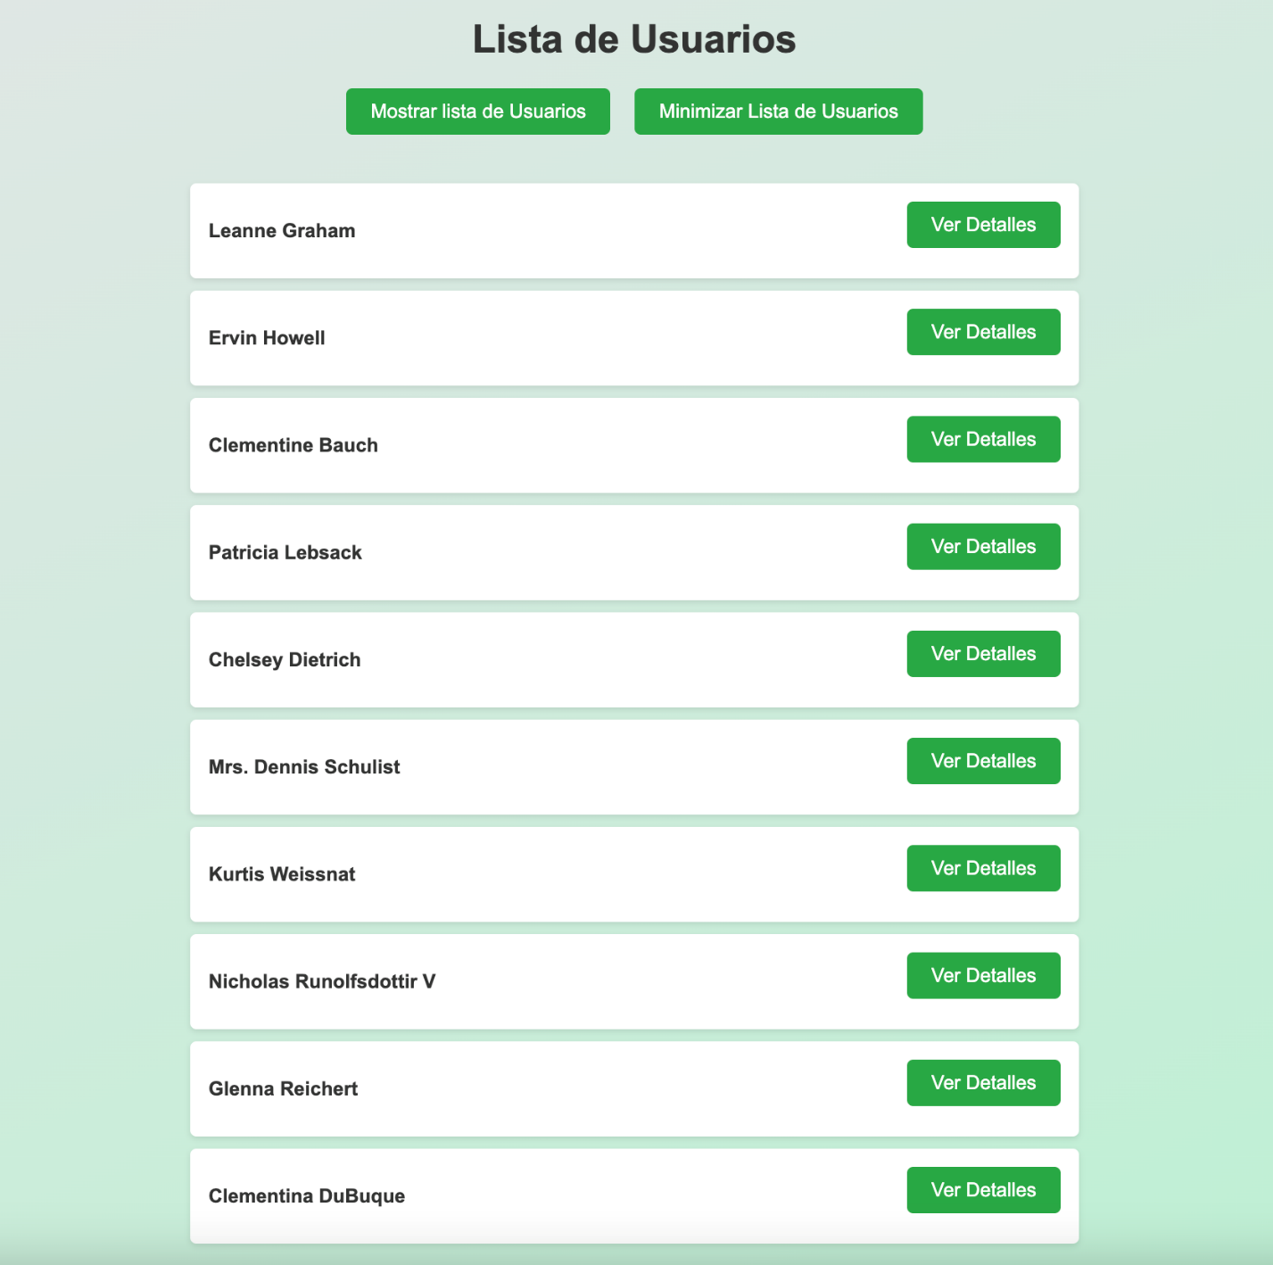

* 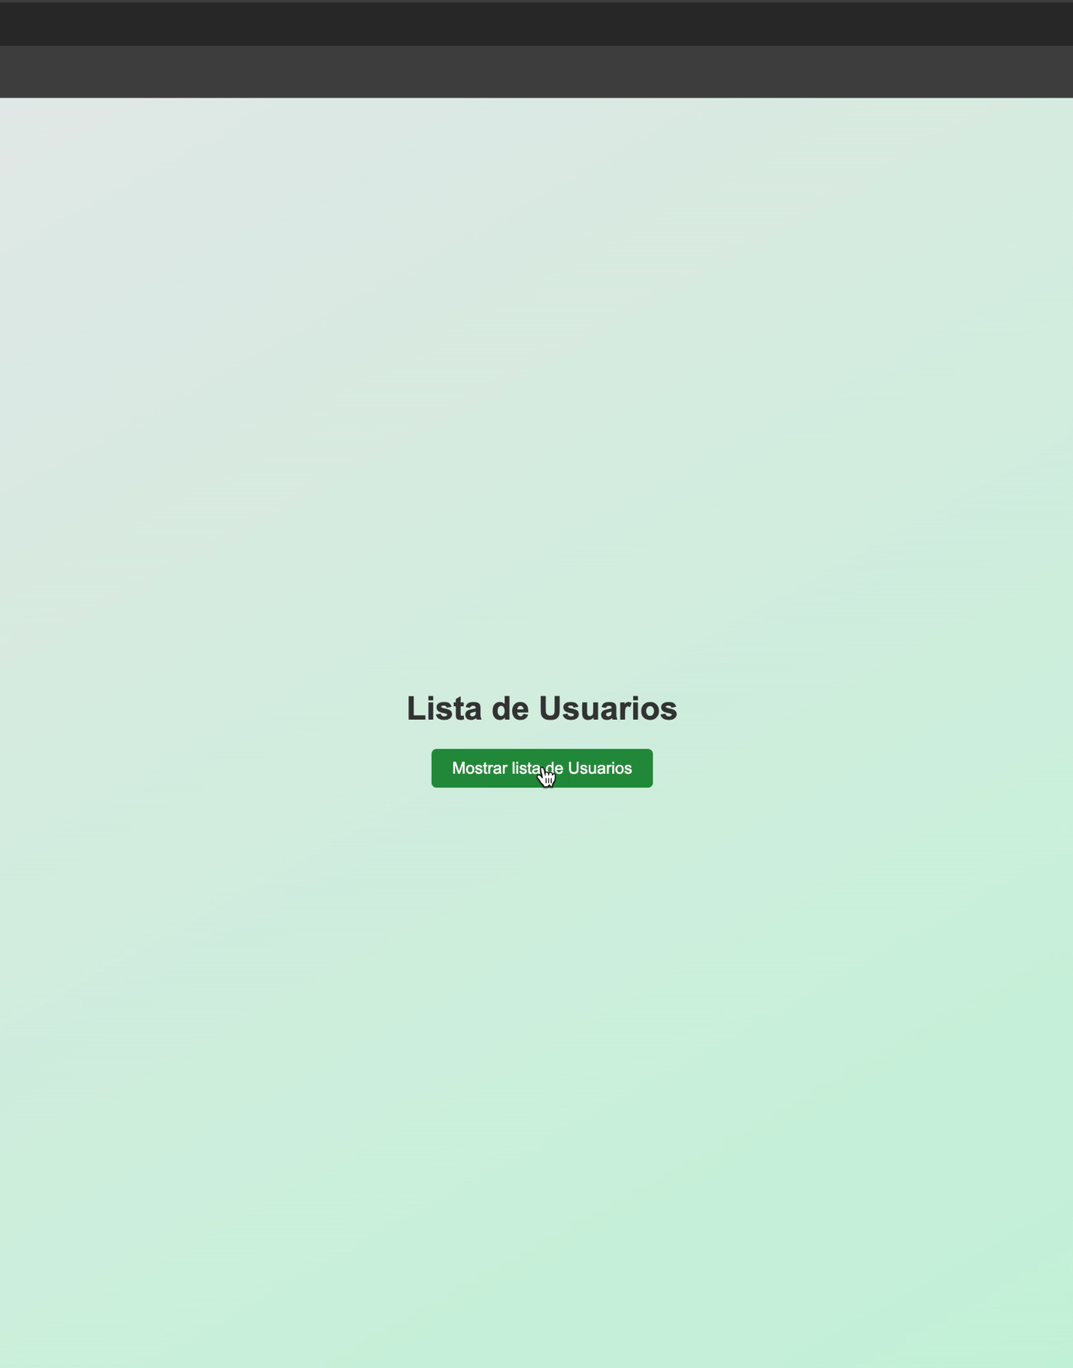Video demostrativo de la página (haz doble clic para visualizar):

### ***Pasos para la resolución del ejercicio:***

### ***Archivo HTML:***

* **Estructura Básica**: Crear la estructura HTML estándar, que incluye la declaración del tipo de documento y las etiquetas html, head y body.
* **Título y Estilos**: Se establece un título para la página y se vincula una hoja de estilos CSS.
* **Botones**: Dos botones están incluidos. Uno para cargar la lista de usuarios y otro para minimizar la lista. El segundo botón está oculto inicialmente.
* **Lista de Usuarios**: Se incluye un elemento ***<ul>*** donde se mostrará la lista de usuarios. También está oculto inicialmente.
* **Script**: Finalmente, se enlaza un archivo JavaScript externo.

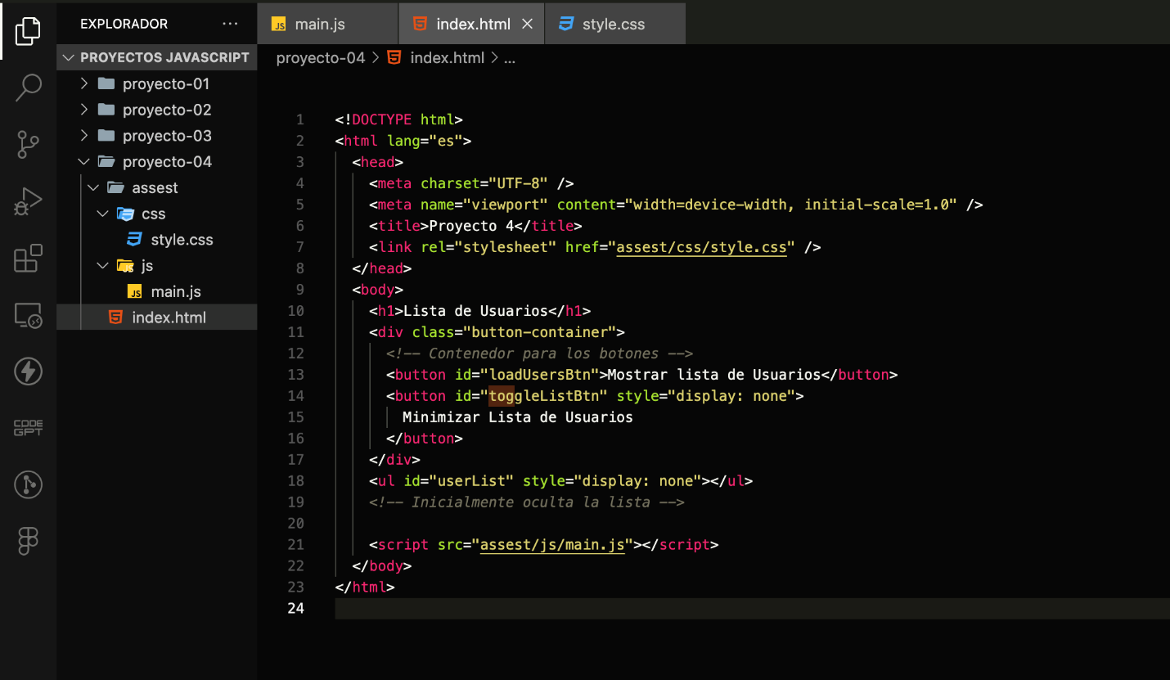

1. ***Estilos CSS:***

*Estilos Generales del body:*

* ***font-family: "Arial", sans-serif;****:* Establece la fuente del texto en "Arial", una fuente sans-serif, que es limpia y fácil de leer.
* ***background: linear-gradient(to bottom right, #e4e5e7, #b9f1d1);****:* Crea un fondo con un degradado que va de arriba a la izquierda hacia abajo a la derecha.
* **height: 100vh;**: Establece la altura del body en el 100% del viewport height, es decir, que el contenido ocupe toda la altura visible de la ventana.
* **display: flex;**: Activa el modelo de diseño flexible, que permite organizar elementos internos con facilidad.
* **flex-direction: column;**: Coloca los elementos dentro del body uno debajo del otro, en una columna.
* **justify-content: center;**: Centra los elementos verticalmente en el centro de la pantalla.

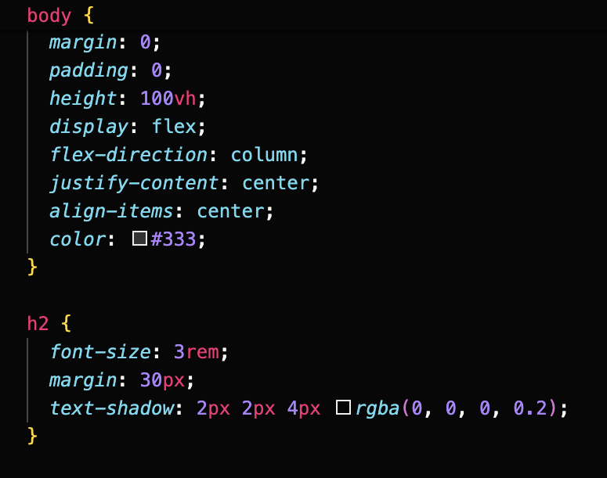

*Estilos para el Botón:*

* ***border: none;****:* Elimina cualquier borde que tenga el botón por defecto.
* ***padding: 10px 20px;****:* Añade espacio dentro del botón (10px arriba y abajo, 20px a los lados).
* ***cursor: pointer;****:* Cambia el cursor a una mano cuando el usuario pasa el ratón sobre el botón.
* ***transition: background-color 0.3s ease;****:* Añade una transición suave para cuando el color de fondo cambie (en 0.3 segundos).

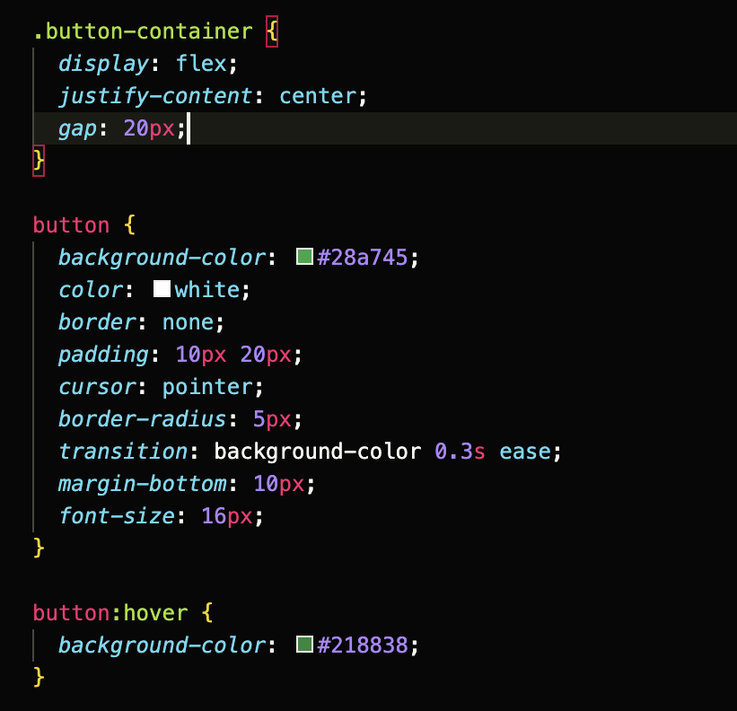

*Estilos para la Lista sin Ordenar (ul):*

* ***list-style-type: none;****:* Elimina los puntos o viñetas predeterminadas de la lista.
* ***padding: 0;****:* Elimina el relleno interno de la lista.
* ***margin-top: 20px;****:* Añade un margen superior de 20px.
* ***display: none;****:* La lista está oculta por defecto (se mostrará solo cuando se interactúe con ella).

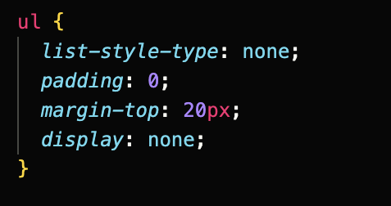

***Estilos para los Elementos de la Lista (li):***

* ***background-color: white;****:* El fondo de cada elemento de la lista es blanco.
* ***width: 700px;****:* Cada elemento tiene un ancho fijo de 700px.
* ***margin: 10px 0;****:* Añade un margen superior e inferior de 10px para separar los elementos.
* ***padding: 15px;****:* Añade espacio interno de 15px dentro de cada elemento.
* ***box-shadow: 0 2px 5px rgba(0, 0, 0, 0.1);****:* Aplica una sombra sutil debajo de cada elemento, dándole un aspecto de "tarjeta" elevada.
* **display: flex;**: Los elementos internos de cada <li> están organizados en línea, gracias al modelo flexbox.
* ***justify-content: space-between;****:* Asegura que el contenido dentro del <li> esté distribuido uniformemente, con espacio entre ellos.
* **align-items: center;**: Centra verticalmente el contenido dentro de cada <li>

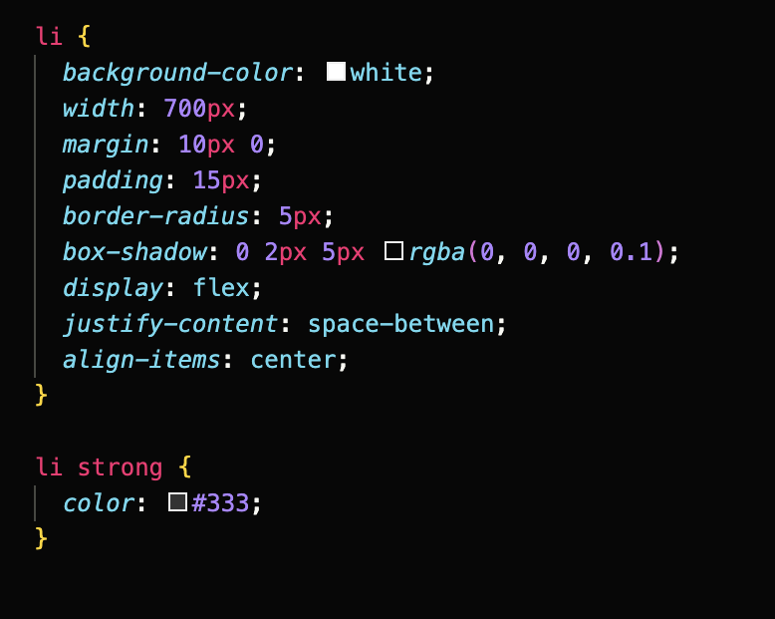

1. ***Archivo JavaScript:*** Crear el archivo *main.js* que se encargará de mostar la lista de usuarios.

*El código debe realizar diferentes acciones:*

1. ***Cargar la Lista de Usuarios****:*

* Al hacer clic en el botón ***"Mostrar lista de Usuarios",*** se hace una solicitud a la ***API de JSONPlaceholder*** para obtener la lista de usuarios. Los datos obtenidos se convierten a formato ***JSON.***
* Se añaden elementos de usuario a la lista con un botón para ver detalles.
* La lista se muestra y se habilita el botón para minimizar.

1. ***Ver Detalles del Usuario****:*

* Al hacer clic en el botón ***"Ver Detalles"*** de un usuario, se hace otra ***solicitud a la API para obtener información específica de ese usuario***.
* Se muestra una alerta con el nombre, el email y el teléfono del usuario.

1. ***Minimizar la Lista****:*

* Al hacer clic en el botón ***"Minimizar Lista de Usuarios",*** si la lista está visible, se oculta; si está oculta, se muestra nuevamente.

*Paso a Paso:*

* ***Manejador de Eventos para Cargar Usuarios:***
* ***Evento de Clic****:* Se añade un manejador de eventos al botón *"Mostrar lista de Usuarios".*
* ***Fetch****:* Realiza una petición a la API usando fetch.
* ***Conversión a JSON****:* Convierte la respuesta de la *API* a formato *JSON*.
* ***Limpiar y Llenar la Lista****:* Limpia la lista existente y crea nuevos elementos *<li>* para cada usuario, que incluyen su nombre y un botón para ver más detalles.
* ***Mostrar Lista****:* Hace visible la lista y el botón para minimizar.

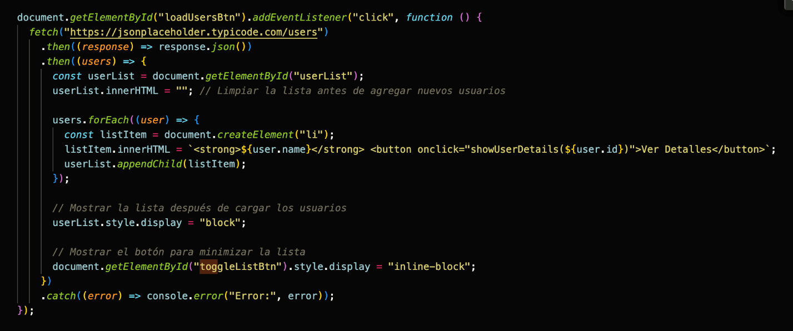

* ***Mostrar Detalles del Usuario:***
* **Función**: ***showUserDetails*** se llama cuando se hace clic en el botón "Ver Detalles".
* ***Petición a la API****:* Realiza una nueva solicitud fetch a la API para obtener información del usuario específico.
* ***Alerta****:* Muestra una alerta con los detalles del usuario.

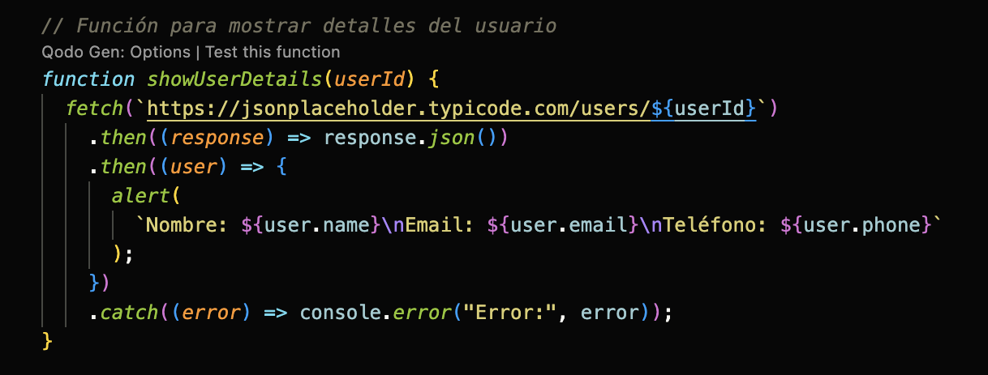

* ***Manejador de Eventos para Minimizar la Lista:***
* ***Evento de Clic****:* Se añade un manejador al botón "Minimizar Lista de Usuarios".
* ***Condicional****:* Verifica si la lista está visible o no.
* ***Mostrar****:* Si está oculta, la muestra y cambia el texto del botón.
* ***Ocultar****:* Si está visible, la oculta y esconde el botón de minimizar, mostrando de nuevo el botón para cargar usuarios.

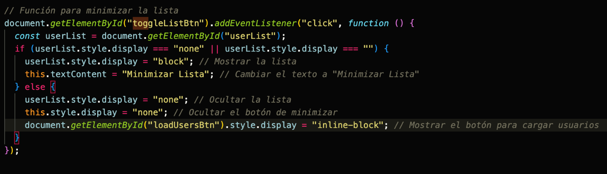

***Proyecto 5.***

*Enunciado:*

* Crear una aplicación web que permita a los usuarios buscar ciudades utilizando la API pública de OpenWeatherMap y mostrar información sobre el clima de las ciudades seleccionadas. El sistema debe tener una funcionalidad de autocompletado (type-ahead) que sugiere ciudades mientras el usuario escribe.
* Debe quedar así:

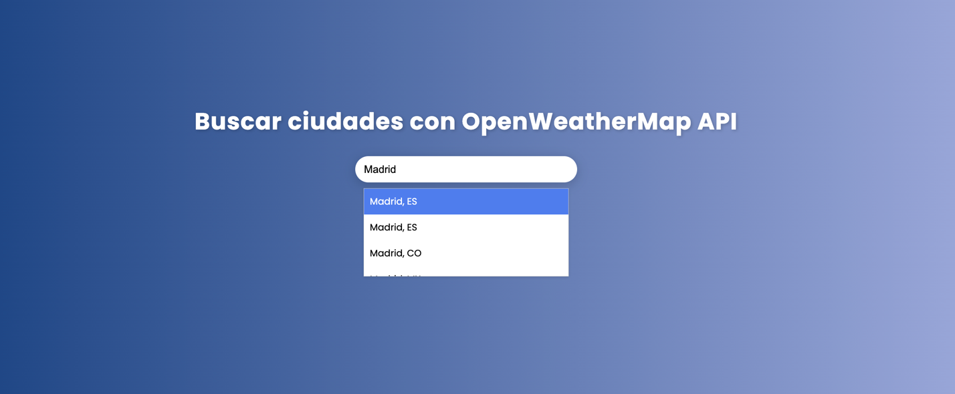

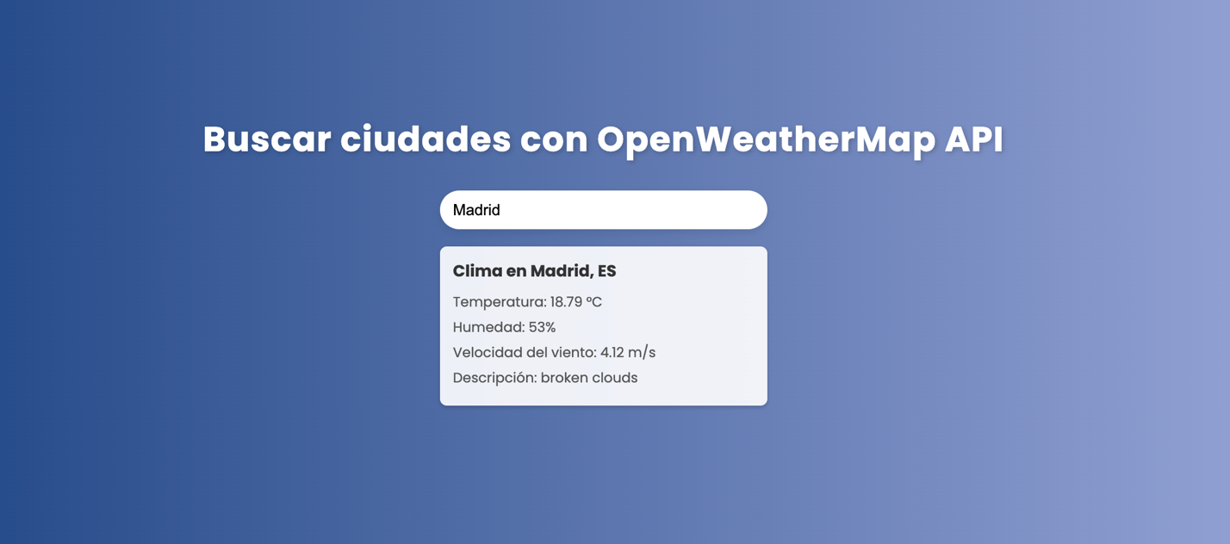

* 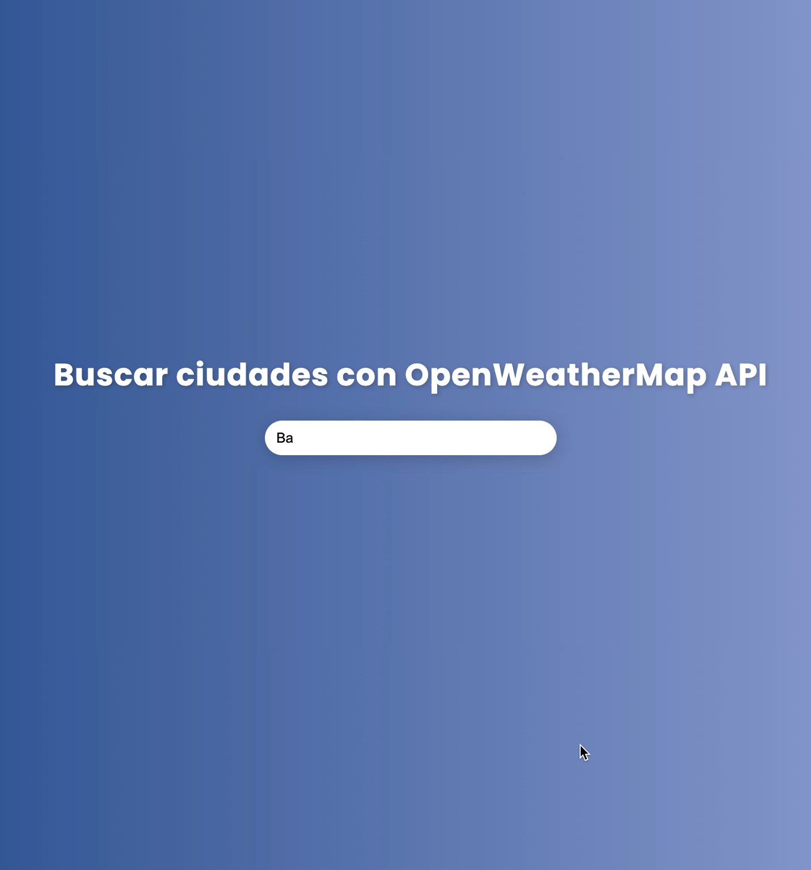Video demostrativo de la página (haz doble clic para visualizar):

### ***Pasos para la resolución del ejercicio:***

1. ***Crear el HTML:*** crear la estructura básica de la página:

* ***h2:*** Título de la página.
* ***input:*** Campo de texto donde el usuario escribirá el nombre de la ciudad.
* ***div#suggestions:*** Área donde se mostrarán las sugerencias de ciudades.
* ***div#weather-info:*** Área donde se mostrará la información del clima de la ciudad seleccionada.

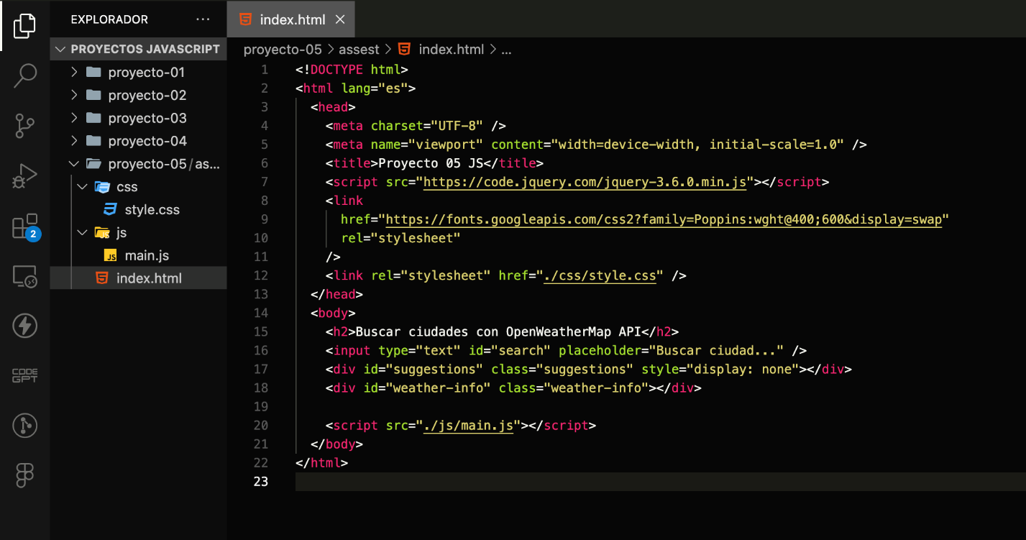

1. ***Archivo CSS:*** En *style.css*, añade estilos para mejorar la apariencia de la aplicación:

* Estilos básicos para el cuerpo, título, entrada y sugerencias.
* Se utilizan propiedades como flex para centrar el contenido y box-shadow para dar efectos de profundidad.

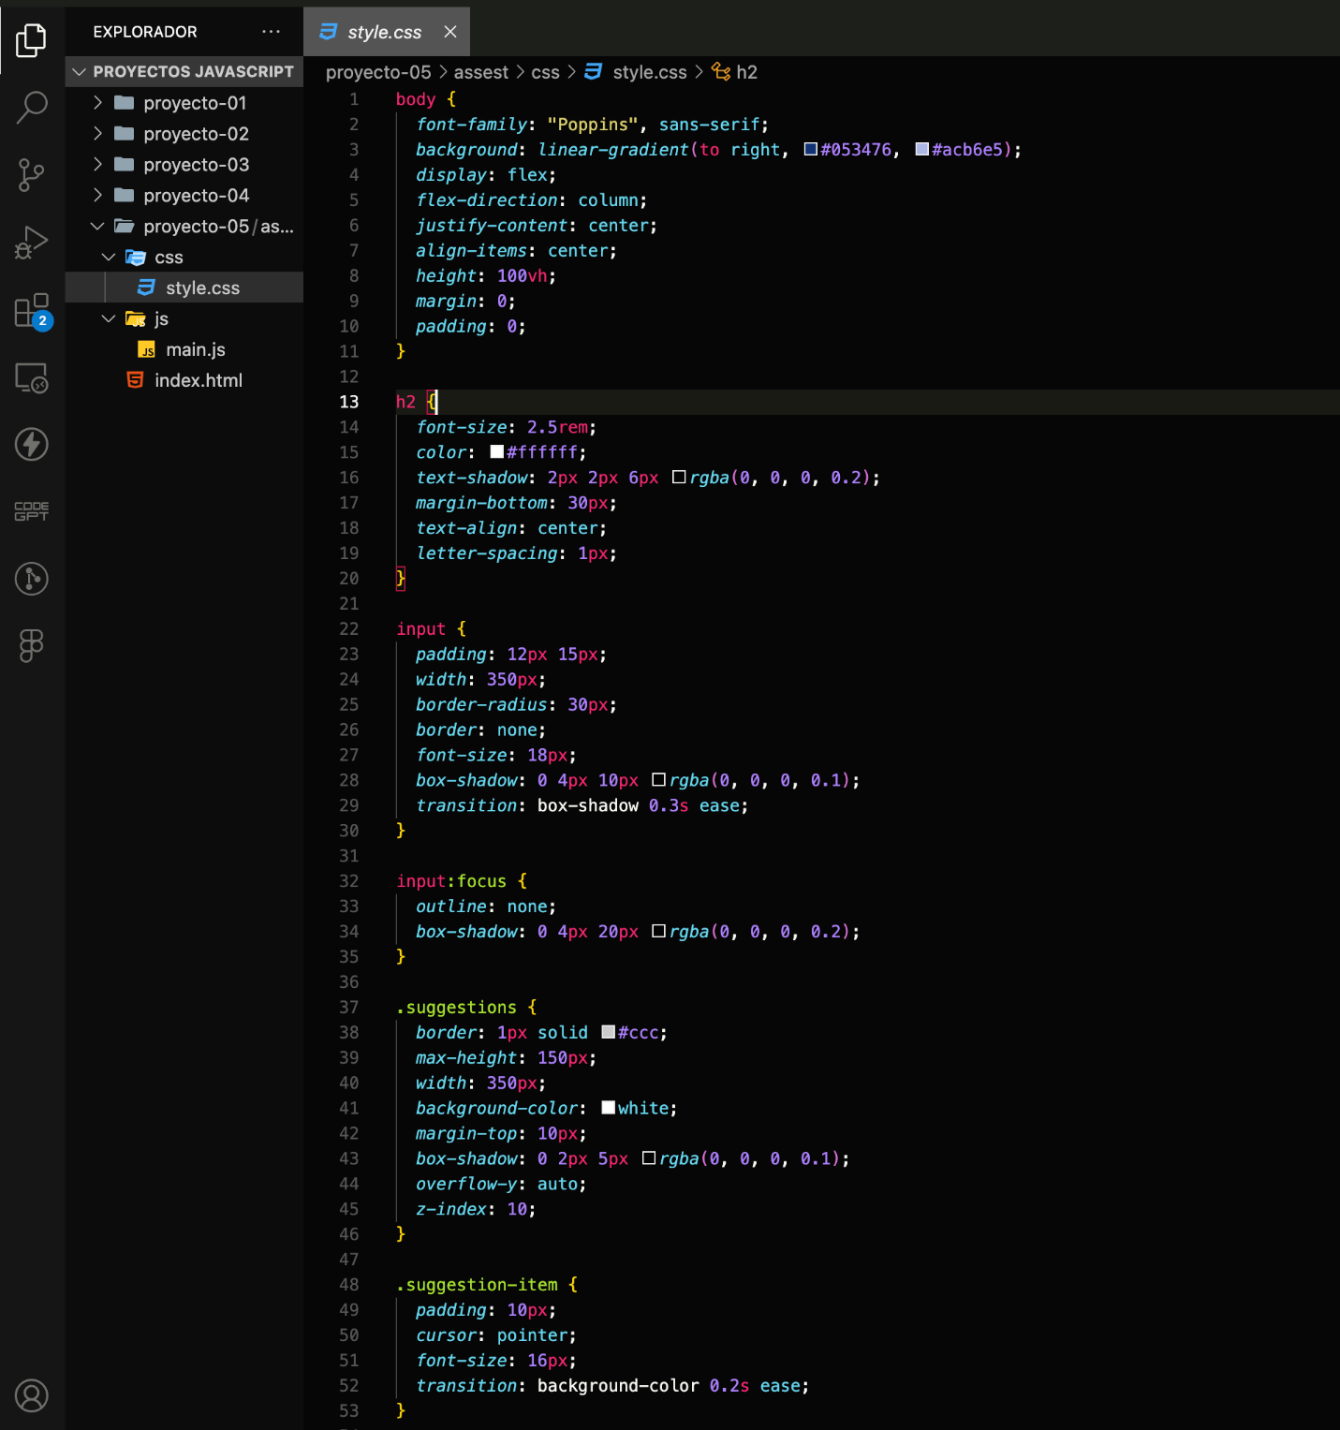

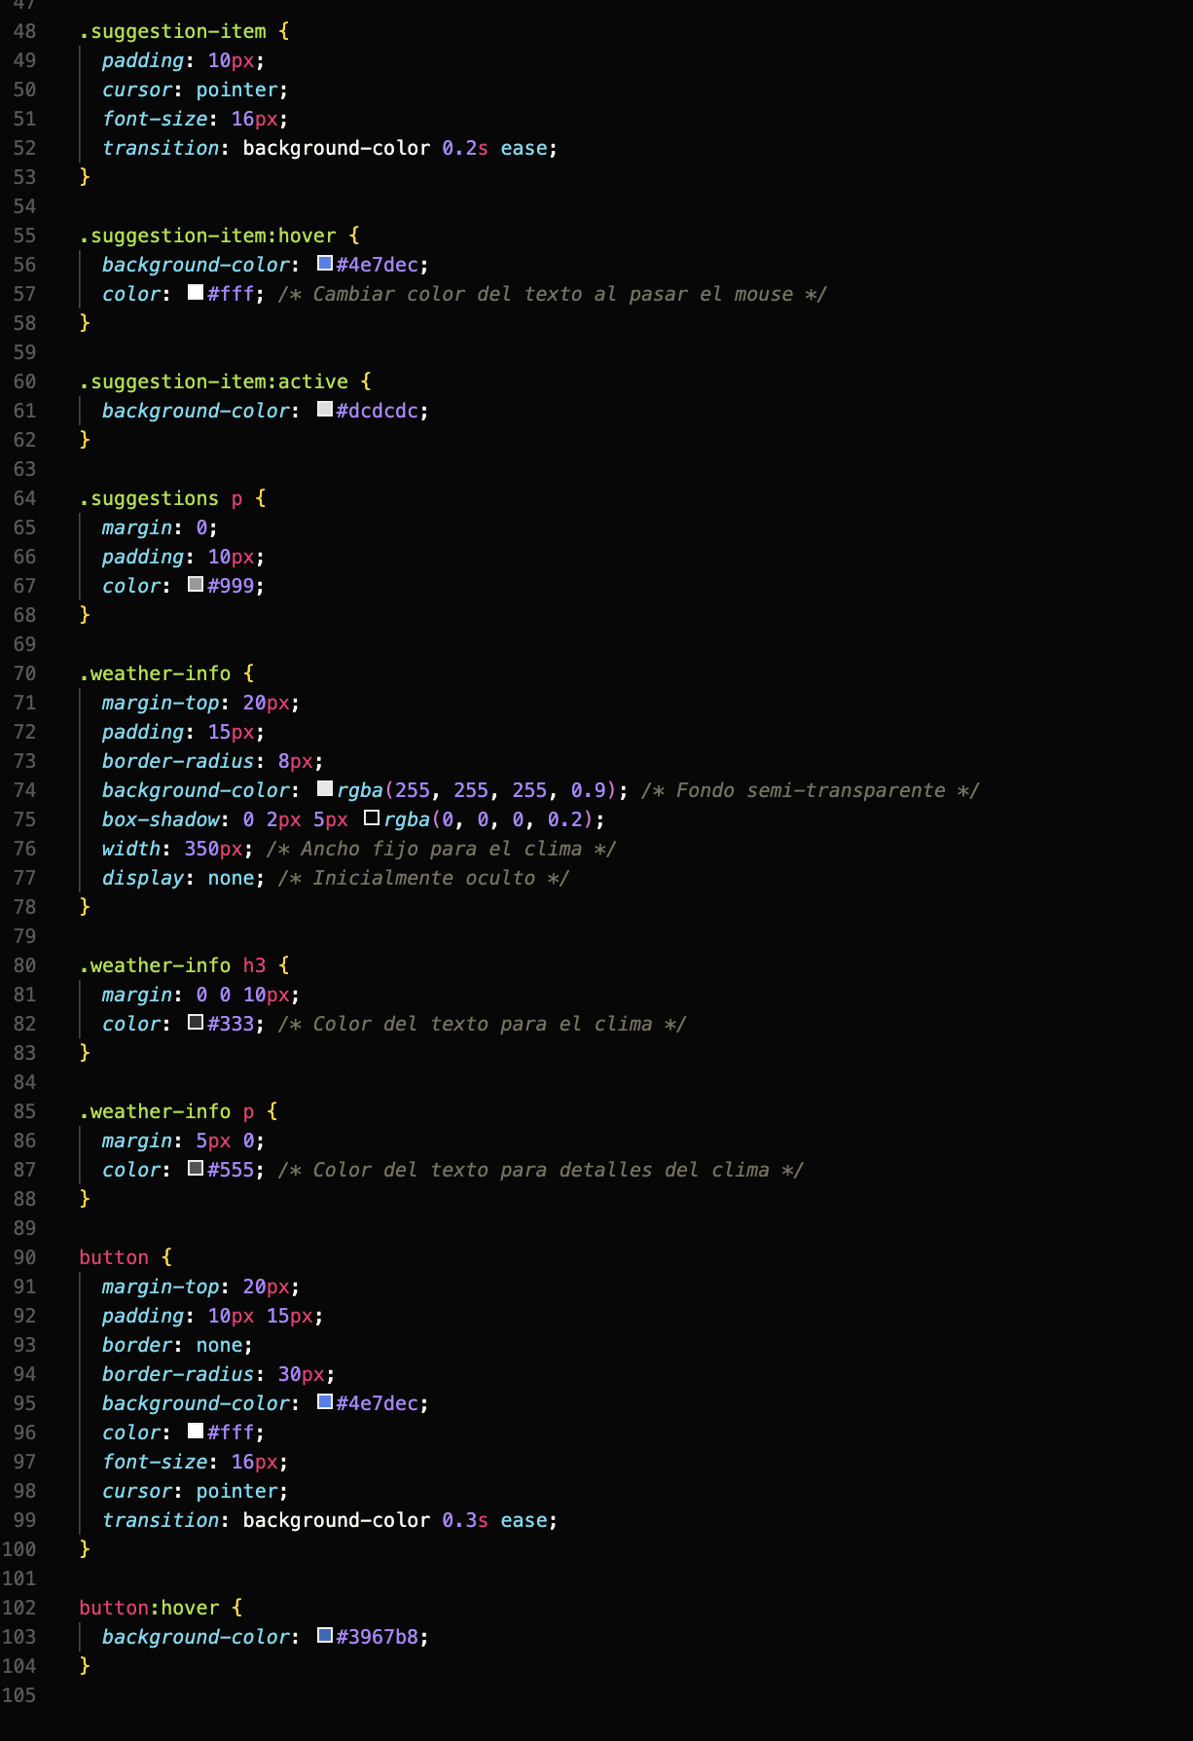

1. ***Lógica JavaScript con jQuery:*** En main.js, añade la lógica para manejar el autocompletado y las solicitudes AJAX:

*Paso a Paso:*

* ***Esperar a que el DOM esté listo:*** Esto asegura que todo el contenido HTML esté completamente cargado antes de que se ejecute cualquier script.

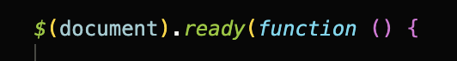

* ***Capturar la entrada del usuario***: Este evento se activa cada vez que el usuario escribe en el campo de búsqueda.

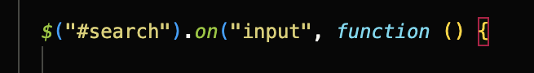

* ***Obtener y validar la consulta:*** Se obtiene el valor que el usuario escribió y se verifica que tenga más de 2 caracteres antes de hacer una búsqueda.

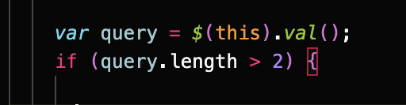

* ***Realizar la petición a la API:*** Si la consulta es válida, se envía una solicitud a la API de OpenWeather para buscar ciudades que coincidan con el texto ingresado. Aquí se incluyen parámetros como el nombre de la ciudad y la clave de la API.

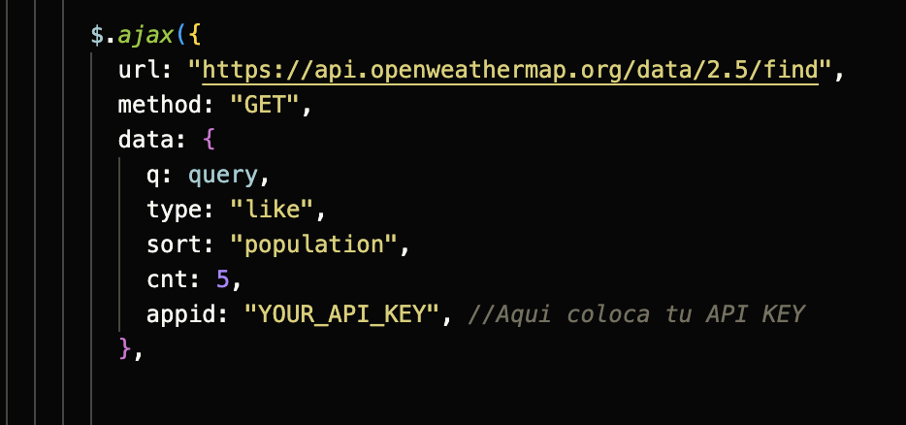

* ***Para obtener una API key de OpenWeather, sigue estos pasos:***

1. ***Visita el sitio web de OpenWeather****:* Ve a [openweathermap.org](https://openweathermap.org).
2. ***Crea una cuenta****:* Haz clic en "Sign In" y luego en "Create an Account". Completa el registro con tu correo y una contraseña.
3. ***Confirma tu correo****:* Revisa tu bandeja de entrada y confirma tu dirección de correo electrónico.
4. ***Inicia sesión****:* Vuelve al sitio y accede a tu cuenta.
5. ***Obtén tu API key****:* Dirígete a la sección de **API keys** en tu panel de usuario. Aquí encontrarás tu API key predeterminada. Si lo deseas, puedes generar una nueva.
6. ***Copia la API key****:* Guarda esta clave en un lugar seguro, ya que la necesitarás para realizar peticiones a la API.

* ***Mostrar sugerencias:*** Al recibir una respuesta exitosa, se limpian las sugerencias anteriores y se preparan para mostrar las nuevas.

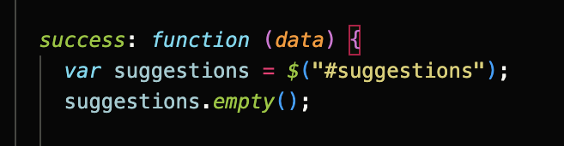

* Si hay resultados, se muestra una lista de sugerencias. Cada ciudad se añade como un elemento clickable.

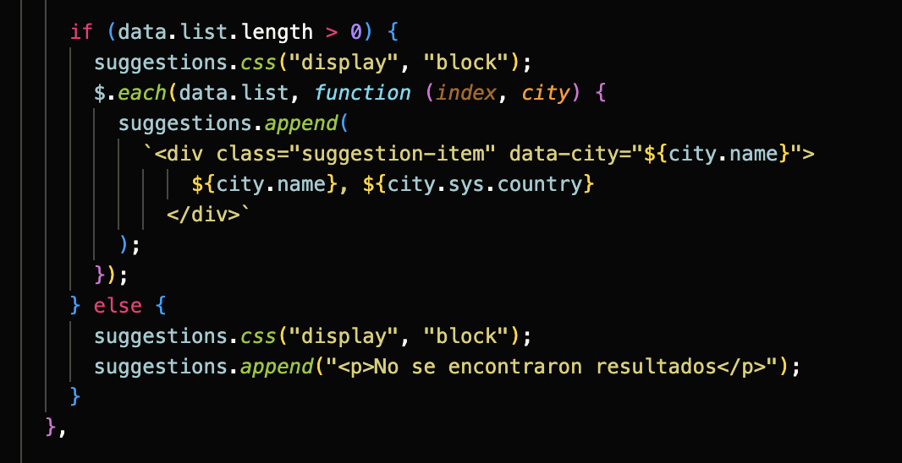

* ***Manejo de errores:*** Si ocurre un error, se muestra un mensaje apropiado.

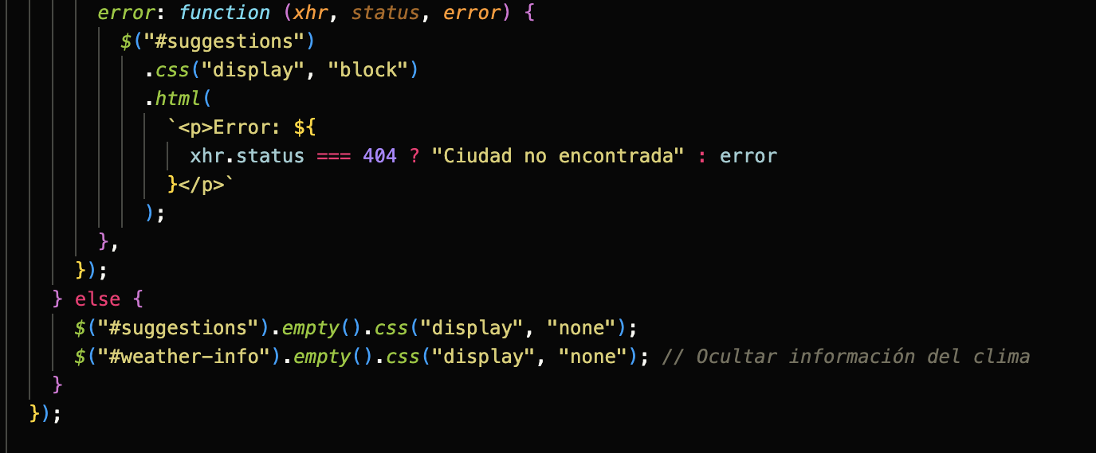

* ***Seleccionar una ciudad de las sugerencias:*** Este evento se activa al hacer clic en una sugerencia de ciudad. La ciudad seleccionada se muestra en el campo de búsqueda y se llama a la función para obtener el clima de esa ciudad.

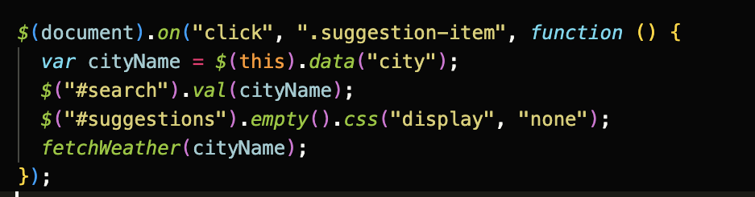

* ***Función para obtener el clima:*** Se realiza otra solicitud a la API para obtener los datos climáticos de la ciudad seleccionada.

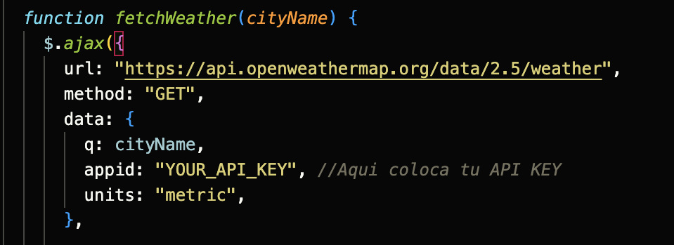

* ***Mostrar información del clima:*** Al recibir datos exitosos, se muestra la información del clima en el elemento correspondiente. Si hay un problema al obtener la información del clima, se muestra un mensaje de error.

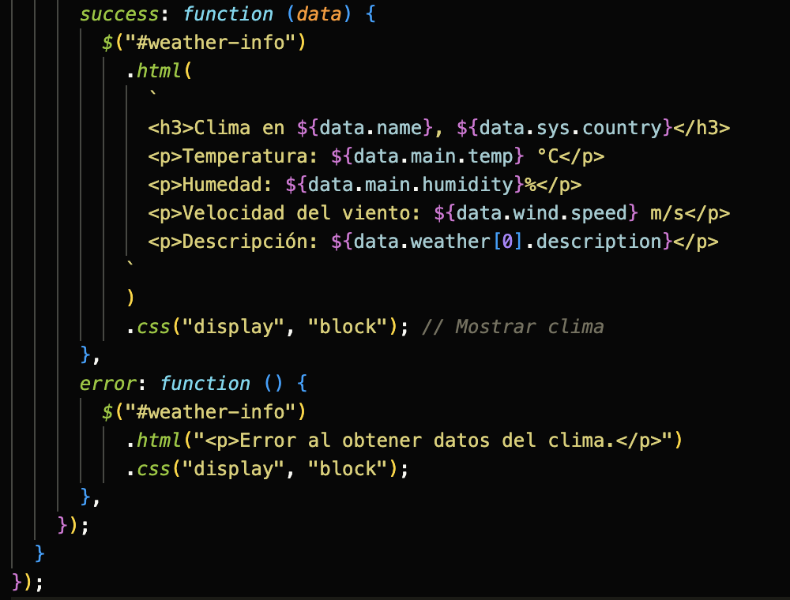

* ***Obtener clima actual basado en la ubicación:*** Al hacer clic en un botón para obtener el clima actual, se verifica si el navegador soporta la geolocalización.
* ***Realizar la solicitud con la ubicación:*** Si se permite, se obtienen las coordenadas de la ubicación actual.
* ***Mostrar clima actual:*** Similar a la función anterior, se realiza una solicitud para obtener el clima en la ubicación actual y se muestra la información.

